**ESCUELA PREPARATORIA CHAFFEY**

**CUERPO DE ENTRENAMIENTO JUVENIL DE LA RESERVA DE LA MARINA DE U.S.**



**HONOR, VALOR,COMPROMISO**

INSTRUCTORES:

MARTIN A JONES HECTOR RAZO

LCDR, US NAVY (RET) MASTER CHIEF, US NAVY (RET)

(909) 921-7274 (619) 292-9323

[Martin.jones@cjuhsd.net](mailto:Martin.jones@cjuhsd.net) [hector.razo@cjuhsd.net](mailto:hector.razo@cjuhsd.net)





***( C H A F F E Y )***





***( V I N A D A N K S )***

**NJROTC MANUAL DE CADETES**

**AÑO ESCOLAR: \_2023-2024\_**

**(CPM Versión actualizada diciembre 2023)**

Índice

Primera página Page 1

Tabla de contenido (Esta página) Page 2

Misión de la Marina JROTC de la Escuela Chaffey Page 2

Visión de la Marina JROTC de la Escuela Chaffey Page 2

Reglamento sobre acoso y hostigamiento en la Marina Page 3

Introducción Page 3

Este manual pertenece a Page 4

Valores Fundamentales de la Marina Page 4

Credo de los cadetes de la Marina JROTC Page 4

Concepto de honor de la Marina JROTC de Chaffey Page 4

***NUEVO!***  Programa NJROTC de Chaffey HS en conjunción con el 8o grado deVina Danks Page 4

Notas importantes datos sobre el programa Marina JROTC Page 5

Línea jerárquica (a partir del 8 de noviembre de 2023) Page 5

Ordenes del centinela Page 6

Rutinas semanales Page 6

Once principios de liderazgo de la Marina JROTC Page 6

Ocho valores fundamentales de organización Page 6

Requisitos de aseo masculino Page 7

Requisitos de aseo femenino Page 8

Introducción al curso de Ciencias Navales Page 9-10

Seguridad (Horas de entrenamientos) Page 10

Criterios de evaluación Page 11

Metas y aspiraciones personales Page 12

¿Están relacionadas las calificaciones y los ascensos? Page 12

Tabla de Unidad en Tiempo (TIU) y Tiempo en Rango (TIR) Page 13

Ascensos a primer oficial y más avanzado Page 13

Rangos de cadete Page 14

Rangos de cadete oficial Page 15

Premios de insignia NJROTC Pages 15-19

Medallas de fin de año NJROTC Pages 20-21

Requisitos para graduarse con la estola de Chaffey NJROTC (***Actualizado***) Page 22-23

El secreto para ser un alumno excelente Page 24

El sistema de estudio para trabajos de lectura Page 25

Becas Universitarias de la Academia Marina y JROTC Pages 26-28

Exalumnos de Chaffey o de USNA y la Marina JROTC Page 29

Información de la Academia Naval (USNA)para los alumnos del 9o al 12o grado Pages 29-30

¿Cuál es el mejor puesto para mí? Pages 31

La hora militar y el alfabeto fonético y las banderas de señales de la Marina Page 32-33

Perfil de los instructores

LCDR Jones SNSI Page 34

Maser Chief Razo, NSI Page 35

Notas Page 36

## *MISIÓN y VISIÓN DE LA MARINA DE CHAFFEY JROTC*

**Misión**: ***Ayudar a todos los cadetes inscritos en la mayor medida posible en función de nuestra capacitación, educación, experiencia y conocimiento a participar en tanto puedan y estén dispuestos en sus años de escuela preparatoria en excelencia académica, deportes, teatro, clubes y servicio a la comunidad, y en competencias que formularán una base académica y profesional competitiva para la aceptación universitaria y/o cualquier carrera que deseen seguir.***

**Visión**: ***Ver a cada cadete inscrito desarrollarse con un fuerte sentido de confianza, logros, respeto por sí mismo, autodisciplina, autocontrol, un gran deseo de ser exitoso, una fuerte voluntad de participar y voluntad de establecer metas alcanzables para tener logros personales los en los cuales continuará trabajando día con día.***

**REGLAMENTO DE LA MARINA SOBRE LA DISCRIMINACIÓN, EQUIDAD ENTRE TODA LA GENTE, HOSTIGAMIENTO, ACOSO Y PREVENCIÓN DE SUICIDIO**

Queda estrictamente prohibido todo tipo de hostigamiento directo o indirecto, intimidación, burlas, o discriminación, racial, étnica, religiosa, de género, de cualquier tipo en todos los nivelen en la Marina de los Estados Unido, el jefe de operaciones navales, el comando de entrenamiento del servicio naval, el ROTC de la Universidad Naval y el ROTC de la Marina Junior (de la preparatoria).

Esto cuenta con el apoyo total e inequívoco del superintendente de escuelas preparatorias Chaffey Joint Union, Dr. Mat Holton y de todos los directores de todas las escuelas preparatorias del distrito. En una reciente declaración de equidad Dr. Holton, dijo lo siguiente: “Como educador y superintendente de CJUHSD, es mi responsabilidad, *junto con la responsabilidad de nuestro personal,* examinar y revisar las estructuras en nuestras escuelas y aulas que pudieran negar el acceso y las oportunidades a nuestros estudiantes *afroamericanos y otros estudiantes de color*. Es mi compromiso con ustedes, con nuestras familias y con nuestros estudiantes para tomar las medidas y acciones necesarias para lograr cambios sustanciales en los resultados de nuestros estudiantes”.

Además, el jefe de Operaciones Navales (CNO) y todos los rangos que dependen del CNO, incluidos NETC y NSTC, a quien se reporta el programa Naval JROTC de la preparatoria, exigen que todos los rangos de la Marina brinden dignidad y respeto a todas las personas, independientemente de su origen étnico, cultura, o nacionalidad. Es una de las cosas que nos convierte en una gran Armada.

Además, la Marina de los EE. UU. prohíbe estrictamente el acoso sexual de cualquier tipo en cualquier momento. Esto incluye “silbidos”, tocamientos no deseados, comentarios que incomoden a otra persona o cualquier acción que sea de naturaleza general o específicamente sexual.

Si ves o escuchas acoso (de cualquier tipo en cualquier momento), incluyendo hostigamiento, discriminación, insultos, falta de respeto hacia otros o acoso sexual, infórmaselo a los instructores, a un consejero o a cualquiera de los subdirectores, de inmediato. Si ves algo, por favor, repórtalo. Si se determina que algún cadete en un puesto de liderazgo permite o no detiene y/o informa de cualquier tipo de acoso, intimidación, discriminación o daño a cualquier persona en la unidad, puede estar sujeto a destitución de su puesto de liderazgo y descender de rango a C/SR. Asegúrate de entender y cumplir las declaraciones de posiciones críticas y las filosofías detalladas por la Marina, el Distrito y los instructores.

El oficial contra acoso y hostigamiento de la Marina de Chaffey JROTC es: C/ .

*¡INTRODUCCIÓN!*

Damos la bienvenida a los nuevos estudiantes. Te has inscrito en el Programa del Cuerpo de Entrenamiento de Oficiales Junior de Reserva de la Marina (este NO es un programa militar) NJROTC, por sus siglas en inglés) de la escuela preparatoria Chaffey. Este programa se lleva a cabo on la colaboración y patrocinio de la Marina de los EE. UU. y es similar al programa ROTC de la Marina de USC, UCLA, UCSD, SDSU, Stanford, Berkley, Notre Dame y otras 53 universidades de todo el país, pero a nivel de escuela preparatoria.

Sin embargo, la Marina de Chaffey JROTC ha disfrutado de una sólida y exitosa historia fomentando, tutoría y orientación de estudiantes destacados para que reciban nombramientos totalmente remunerados tanto en la Academia NAVAL de EE. UU. como en el programa ROTC de nivel universitario de la Marina. Desde 2015 hemos ayudado a seis estudiantes de Chaffey High a recibir estos nombramientos. Esperamos continuar con esta excelente tendencia.

LCDR Jones, miembro del cuerpo docente de la Chaffey y asesor de admisión de la Academia Naval de los EE. UU. en esta región, está muy interesado y comprometido en ayudar a todos los estudiantes a lograr la preparación universitaria y profesional, de acuerdo con las metas y objetivos del distrito y la escuela.

**ESTE MANUAL PERTENECE A:**

**NOMBRE\_**\_\_\_\_\_\_\_\_\_\_\_\_\_\_\_\_\_\_\_\_\_\_\_\_\_\_\_\_\_\_\_\_\_\_ **NÚM. ID:** \_\_\_\_\_\_\_\_\_\_\_\_ **NÚM. EST.:** \_\_\_\_\_\_\_\_\_\_\_**\_**

##### **DOMICILIO** **CIUDAD\_\_\_\_\_\_\_\_\_\_\_\_\_\_\_\_\_\_ CP \_\_\_\_\_\_\_\_\_\_\_\_\_**

**PELOTÓN:** \_\_\_\_\_ **GRADO (8, 9, 10, 11, 12):** \_\_\_\_ **AÑOS EN NJROTC:** \_\_\_\_ **RANGO:** \_\_\_\_\_\_\_\_\_\_

La Marina de los EE. UU. y los instructores de la Marina alientan a cada cadete inscrito a retarse académicamente, a participar en el programa, en la escuela y en la comunidad, y a dar siempre lo mejor de sí. Seguir los valores fundamentales de la Marina siendo personas “honorables”, ​​“valientes” y “comprometidos”;

“*Honor”* Ganarse el respeto por su trabajo, por ser justos, veraces, por rehusarse a mentir, estafar o robar. El honor es siempre hacer y decir lo correcto

“*Valor*” Hacer lo correcto incluso ante el ridículo, el miedo, el desánimo, los obstáculos y las dificultades. Tomar decisiones que te mejoren a ti mismo y a quienes te rodean.

“*Compromiso*” Dedicarte a hacer lo que te comprometiste hacer. A mantener tu palabra.

**EL CREDO DE LOS CADETES DE NJROTC**

Soy un cadete de ROTC.

Me esfuerzo por promover el patriotismo y convertirme en un ciudadano informado y responsable

Respeto a quienes ocupan puestos de autoridad.

Apoyo a quienes me han precedido en la defensa de la libertad y la democracia en todo el mundo.

Acepto con orgullo los valores fundamentales de honor, valor y compromiso de la marina.

Estoy comprometido con la excelencia y el trato justo para todos.

###### *CONCEPTO DE HONOR DE NJROTC DE CHAFFEY*

###### *(Adaptado de la Academia Naval de US)*

*Los cadetes de la Marina JROTC de Chaffey son personas de integridad: Ellos representan lo que es correcto.*

*Ellos dicen la verdad y se aseguran que dicha verdad sea difundida. . . . . . . .* ***No mienten.***

*Adoptan la justicia en todas sus acciones. Se aseguran de que el trabajo presentado como propio sea suyo y de que la ayuda que recibieron de cualquier fuente esté autorizada y documentada adecuadamente. . . . . .* ***No hacen trampa.***

*Respetan la propiedad de otros y garantizan que otros se puedan beneficiar del uso de su propia propiedad . . . . .* ***No roban.***

Este año estamos agregando estudiantes del octavo grado de la escuela secundaria Vina Danks bajo la autoridad del Comando de Entrenamiento del Servicio Naval (NSTC) en Chicago, Illinois, y con el apoyo y la aprobación del Superintendente del Distrito de Escuelas Preparatorias Chaffey Joint Union (CJUHSD), y el Superintendente del Distrito Escolar de Ontario Montclair (OMSD). Este Manual de políticas para cadetes (CPM) debe estudiarse, mantenerse y usarse durante todo el año escolar mientras los cadetes estén inscritos en el programa. Se espera que los cadetes inscritos lean, sigan y cumplan con los criterios de este manual. Siempre se aceptan preguntas para ayudar a comprender el material de este manual. Por favor, siéntanse con toda confianza de preguntar.

¡BIENVENIDOS ABORDO ALUMOS DEL 8o GRADO DE VINA DANKS!

*NOTAS IMPORTANTES SOBRE LA MARINA DE CHAFFEY JROTC:*

1. La Marina JROTC de Chaffey *NO ES* una organización militar, sino un programa de civismo.

2. Chaffey NJROTC está parcialmente financiado por la Marina de los EE. UU., quien paga uniformes, libros, algunos viajes, algunos premios y algunas becas universitarias, si es que los cadetes están interesados ​​y son competitivos.

3. Independientemente de cuánto tiempo esté en el programa, NO hay ningún compromiso militar después de la graduación.

4. Les prestamos los uniformes sin ningún, pero deben devolverlos cuando se salgan del programa, o pagarlos si no los devuelven.

5. Las clases de la Marina JROTC de Chaffey normalmente son cinco días a la semana (aprox. una hora) y cinco hay sesiones al día. Las calificaciones se entregan como cualquier clase normal.

6. Los cadetes de la Marina JROTC de Chaffey participan en muchos eventos por las noches y los fines de semana.

7. Los cadetes de 9o grado deben tomar clases regulares de educación física junto con su clase de la Marina de JROTC.

8. Los cadetes de los grados 10 al 12 NO necesitan tomar clases regulares de educación física porque reciben crédito de educación física cuando están inscritos en la clase Naval JROTC.

9. Las clases JROTC de la Marina no son cursos “OBLIGATORIOS” sino cursos “ELECTIVOS” y obtienen 5 créditos optativos cada semestre. Los cadetes de 10º y 11º grado también obtienen 5 créditos de educación física.

10. Dado que la Marina de los EE. UU. recibe algunos fondos del gobierno, el gobierno debe realizar inspecciones de la unidad cada año e informar los hallazgos a la oficina central de la Marina.

LÍNEA JERÁRQUICA (Favor de memorizárselos)

Comandante en jefe El honorable Joseph Biden

Asistente del comandante en jefe La honorable Kamala Harris

Secretario de Estado El honorable Antony Blinken

Secretario de Defensa El honorable Lloyd Austin

Codirector de jefes de personal General Charles Brown, Jr., US Air Force

## Secretario de Marina El honorable Carlos Del Toro

Jefe de operaciones Navales Almirante Lisa Franchetti, US Navy

Comandante del cuerpo de Marina General David H. Berger, USMC

Jefe de educación y entrenamiento Naval RADM [Jeffrey Czerewko](http://www.netc.navy.mil/Who-We-Are/NETC-Leadership/NETC-Leadership-Display/Article/3422621/rear-admiral-jeffrey-czerewko/), US Navy

Comando de servicios de entrenamiento Naval RADM Craig T. Mattingly, US Navy

Gerente de área ELEVEN CDR Thomas Garcia, US Navy, Ret

Superintendente de CJUHSD Dr. Mathew Holton

Directora de la preparatoria Chaffey Christina Martinez

Subdirector de la preparatoria Chaffey Trevor Woolery

Instructor de Ciencias Navales LCDR Martin Jones, US Navy, (Ret)

Instructor de Ciencias Navales Master Chief Hector Razo, USN (Ret)

OFICIALES EN CURSO

Oficial de la Marina JROTC en curso C/CPO Anthony Perez (11oGrado)

Oficial de la Marina JROTC en curso C/CPO Samantha Rodriguez (11o Grado)

Oficial de la Marina JROTC en curso C/1st Clase Karla Melgar (11th Grado)

Oficial de la Marina JROTC en curso C/1st Clase Elliott Kennedy (11o Grado)

Oficial de la Marina JROTC en curso C/2nd Clase Christopher Reyes (10o Grado)

**ORDENES DEL CENTINELA** (Favor de memorizárselo)

1. Hacerme cargo de este puesto y de todos los bienes gubernamentales a la vista.
2. Recorrer mi puesto a manera militar, manteniéndome siempre alerta, y observando y escuchando todo lo que acontece a mi alrededor.
3. Informarme sobre todas las infracciones de las órdenes que tengo instrucciones de hacer cumplir.
4. Repetir todos los llamados desde cualquier punto más alejado de la caseta de vigilancia (puesto de mando) que el mío.
5. Dejar mi puesto sólo cuando sea relevado adecuadamente.
6. Recibir, obedecer y transmitir al centinela que me releva todas las órdenes del oficial al mando, del oficial de servicio al mando, del oficial de cubierta y de los oficiales y suboficiales de guardia únicamente.
7. No hablar con nadie excepto en el cumplimiento del deber.
8. Dar la alarma en caso de incendio o disturbios.
9. Llamar al Oficial de Cubierta en cualquier caso no incluido en las instrucciones.
10. Saludar a todos los oficiales, a todos los colores y a todos los estandartes que no estén enfundados.
11. Estar especialmente alerta durante la noche y durante los momentos difíciles, desafiar a todas las personas por tu puesto o cerca de él, y no permitas que nadie pase sin la debida autoridad.

*RUTINA SEMANAL (para 2023-2024) (Pueden ser modificados de acuerdo a las necesidades de Vina Danks)*

Lunes Día de aptitud física

Martes Enfoque académico

Miércoles Enfoque académico

Jueves Revisión del uniforme y ejercicios (los de Vina Danks lo visten todo el día),

Viernes Día de aptitud física

# *ONCE PRINCIPIOS DE LIDERAZGO DE LA MARINA ROTC*

1. Conócete a ti mismo y busca tu superación
2. Se técnicamente competente.
3. Busca responsabilidad y asume responsabilidad de tus acciones.
4. Toma decisiones acertadas y oportunas.
5. Se un buen ejemplo.
6. Conoce a tu gente y vela por su bienestar.
7. Mantén informados a tus subordinados.
8. Fomenta el sentido de responsabilidad a tus subordinados.
9. Supervísalos y asegúrate que entiendan y desempeñen el trabajo asignado.
10. Entrenen en equipo.
11. Utiliza todas las capacidades de la organización.

## *REQUISITOS DE ASEO MASCULINO*

El cabello de los hombres cadetes debe estar corto y aseado y debe seguir los ejemplos que proporcionamos a continuación. No está permitido el cabello trenzado.



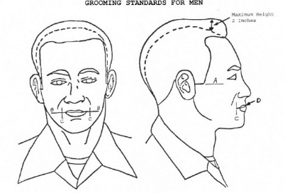

Los peinados étnicos están permitidos siempre y cuando se ajusten a las pautas indicadas anteriormente. No se permiten los peinados de moda, extraños, ni multicolores o escandalosos.

Las patillas deben estar meticulosamente recortadas como se muestra en la foto previa. No deben extenderse más abajo de la mitad de la oreja, como lo indica la línea “A”.

Los bigotes deben mantenerse limpios y recortados. No debe sobrepasar el labio superior como se muestra en la línea “D”. No se permite ningún otro bello facial.

No se permiten los aretes ni pendientes en la oreja, nariz, cejas, lengua, labios ni en otras áreas de la cara o en otras áreas a la vista de los demás.

Se permiten los collares/cadenas, pero no a la vista. Los cadetes están autorizados a usar un anillo por mano; los cadetes pueden usar un reloj de pulsera y un brazalete.

Se permite usar un par de gafas de sol conservadoras, cuando estén autorizadas por los instructores, pero nunca en formación.

*REQUISITOS DE ASEO FEMENINO*

El cabello de las cadetes debe estar limpio, bien peinado y que no esté chueco. Las trenzas deben estar bien hechas y discretamente aseguradas en todas las áreas de la cabeza y no deben colgar libremente. El cabello puede tocar, pero no caer por debajo de la línea horizontal paralela al borde inferior del cuello. (Vea la línea “A” en la imagen de posterior a la derecha). El cabello no debe verse debajo del borde delantero de cualquier estilo de gorra.

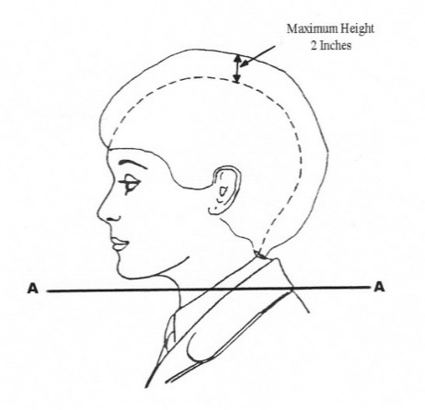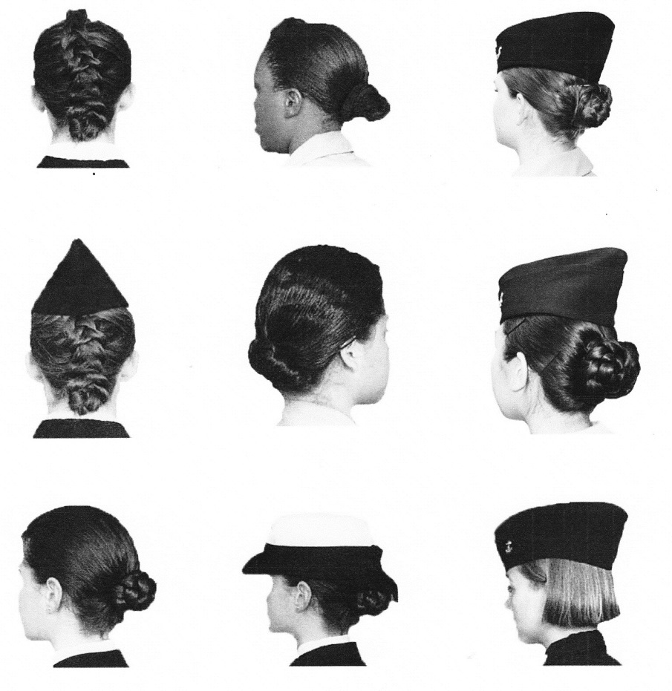

Los pasadores y otros adornos deben ser similares al tono del peo. No se permiten las ligas, peinetas, broches que sean de otro color al pelo.

El maquillaje debe ser de buen gusto y combinarse con el tono natural de la piel

El esmalte de uñas deberá complementar el tono natural de la piel y las uñas no deben ser excesivamente largas.

Se permite un arete centrado en el lóbulo de la oreja. Solamente se aceptan aretes de bolita ya sean de dorados o plateados (con cierre de rosca o de presión). No se permiten ningún arete en la nariz, cejas, lengua, labios, o en otras áreas del cuerpo que sean visibles a los demás.

Se permiten los collares/cadenas, pero no a la vista. Las cadetes están autorizadas a usar un anillo por mano; los cadetes pueden usar un reloj de pulsera y un brazalete.

Se permite el uso de un par de gafas de sol conservadoras cuando estén autorizadas por los instructores, pero nunca en formación.

# *INTRODUCCIÓN A LOS CURSOS DE CIENCIAS NAVALES*

**CIENCIAS NAVALES 1** Grados: 8-12 5 Créditos Electivos/Sem más 5 Créditos/Sem Ed. Física (10-11 Grado)

Si este es el primer año del estudiante en una clase de JROTC, entonces, independientemente del grado en el que estén 8, 9, 10, 11 u 12, el estudiante inicia con el Programa de Ciencias Navales. Los temas incluyen: Introducción al programa NJROTC, Introducción al liderazgo, ciudadanía, fundamentos de nuestro gobierno, Introducción a las costumbres y cortesías militares, uso del uniforme naval e introducción a los ejercicios y ceremonias militares, comprensión de preparación universitaria y profesional, participación en eventos de servicio comunitario y escolar, aprender a trabajar en equipo, participar en competencias regionales (cuando no sea en una situación de Educación a Distancia) y sentar las bases para el buen desempeño en su futuro.

Los cadetes destacados de primer año se identifican por las siguientes características:

* Siempre llegan a tiempo y asisten a todas las clases;
* Aprenden la información que se les proporciona y participan en las discusiones;
* Respetan a todos los estudiantes de la clase y del programa;
* Siempre se visten con sus uniformes los días que hay que ponérselo y visten con ropa de PT de la Marina los días de educación física;
* Entregan la tarea a tiempo;
* Dan lo mejor de sí en todas las demás clases en las que están inscritos, entregando sus tareas, ayudan a los maestros y cumpliendo con los requisitos del curso;
* Mantienen las calificaciones más altas posibles, hacen preguntas y se aseguran de completar todos los requisitos para poder graduarse a tiempo;
* Cumplen con los requisitos A a G, AP y clases de Honores (cuando les sea posible), entregan la solicitud de almuerzo y se inscriben para los exámenes PSAT, SAT, ACT y ASVAB cuando se ofrecen;
* Buscan responsabilidad y buscan ser ascendidos y avanzar cuando haya oportunidad;
* Se ofrecen como voluntarios para ayudar a entrenadores, consejeros y a otros clubes.

Los estudiantes que demuestren las características anteriores están invitados a tomar la prueba para convertirse en suboficiales, que les permitirá desempeñar importantes funciones de liderazgo y se les pueden asignar responsabilidades adicionales. A los cadetes de primer año verdaderamente superiores, que cumplan con todos lo listado anterior y demuestren ambición, iniciativa, trabajo en equipo, calificaciones superiores y un promedio de calificaciones (GPA) alto, también se les pueden ofrecer oportunidades de liderazgo avanzado durante el verano en la Academia *Navy Sail* en San Diego. (Nota: esto sólo aplica para estudiantes de 9º, 10º y 11º grado)

**CIENCIAS NAVALES 2/3** GRADOS: 10-12 2 SEMESTRES CRÉDITOS: 5 POR SEMESTRE

ADEMÁS, LOS CADETES DEL 10 GRADO RECIBEN CRÉDITO DE EDUCACIÓN FÍSICA

***Requisitos previos:*** Ciencias Navales 1 o aprobación del instructor.

El estudiante está expuesto a un nivel intermedio dentro del programa de Ciencias Navales. Los temas incluyen Historia Marítima, Buques y Aeronaves de la Armada; Oceanografía; Meteorología y Tiempo; Astronomía, Ciencias Físicas, Ejercicios Militares avanzados y Ceremonias. Los cadetes destacados de segundo y tercer año se identifican por las siguientes características:

* Son puntuales en TODAS sus clases y asisten a ellas todos los días;
* Desarrollan debates y ayudan a liderar debates entre otros miembros de la clase junior;
* Son respetuosos con todos los estudiantes en el programa y en todos los períodos, y dan ejemplo de respeto y carácter moral en cada clase en la que están inscritos;
* Dan el ejemplo en los días de vestir el uniforme de la Marina, así como en los días de PT de la Marina;
* No solo entregan la tarea a tiempo en todas sus clases, sino que también ayudan a otros estudiantes a completar las tareas de las demás clases. Cuando es necesario, asesoran o ayudan a otros a comprender material más avanzado;
* Hacen lo mejor esfuerzo posible en todas las demás clases en las que están inscritos, entregando tareas, ayudando a los maestros cumpliendo con los requisitos del curso;
* Tienen las calificaciones más altas posibles, hacen preguntas y se aseguran de completar todos los lo requerido para poder graduarse a tiempo;
* Cumplen con los requisitos A-G, AP y clases de Honores (cuando les es posible), llenan la solicitud del almuerzo se inscriben para los exámenes PSAT, SAT, ACT y ASVAB cuando se ofrecen;
* Buscan responsabilidad y buscan ser ascendidos y avanzar cuando haya oportunidad;
* Se ofrecen como voluntarios para ayudar a entrenadores, consejeros y otros clubes.
* Demuestran un excelente servicio comunitario y un servicio de apoyo escolar durante todo el año. Ayudan a los instructores, a los consejeros, a todos los maestros y a la administración de Chaffey a garantizar una apariencia elegante y profesional en el plantel, y se enorgullecen de representar el espíritu y el entusiasmo de Chaffey Tiger.

Los cadetes de tercer año reciben instrucción a un nivel avanzado dentro del programa de Ciencias Navales. Los temas incluyen: poder/fuerza marítima y seguridad nacional, operaciones navales y funciones de apoyo, derecho militar, derecho internacional y de la mar, construcción de buques y control de daños, organización a bordo, náutica básica, navegación marítima, reglas de tránsito y tablero de maniobras, armas navales y Aeronaves y supervisión de Ejercicios y Ceremonias Militares. A los cadetes de segundo y tercer año verdaderamente superiores se les ofrecerá entrenamiento de liderazgo avanzado en la Base del Cuerpo de Marina en Pendleton, en Oceanside, o en Fort Huachuca en Arizona. El costo es alrededor de $180 dólares por cadete. Se invita a los cadetes de tercer año excepcionales que consideren visitar la Academia Naval de los EE. UU. durante el verano para participar en el Seminario de Verano de la Academia Naval.

**CIENCIAS NAVALES 4**

GRADO: 12 2 SEMESTRES CREDITOS: 5 CADA SEMESTRE

***Requisitos previos:*** Completar Ciencias Navales 2 y 3 o aprobación del instructor.

El estudiante está expuesto a una serie de estudios de casos que giran en torno al estilo de liderazgo, la ética, las finanzas, la planificación presupuestaria, los planes de vida, los planes universitarios y profesionales y la preparación para la graduación. Como cadetes de cuarto año de último año, se espera que estén al frente, liderando, planificando, dotando de personal, organizando, ejecutando y capturando las lecciones aprendidas y las “mejores prácticas” para que los cadetes siguientes averigüen y aprendan.

Además, muchos estudiantes que permanecen por cuarto año en el JROTC de la Marina han desarrollado el deseo o la esperanza de, al menos, enlistarse en una rama de las fuerzas armadas, ya sea la Marina de los EE. UU., el Cuerpo de Marinos de los EE. UU., el Ejército de los EE. UU. o la Fuerza Aérea de los EE. UU., o posiblemente la Guardia Costera de EE. UU. Como cadete de cuarto año, NS4 utiliza este año para completar numerosas pruebas ASVAB, reunirse con reclutadores, planificar su carrera y trabajar para completar su último año con altas calificaciones y una sólida plataforma de aptitud física.

*SEGURIDAD Y DESCANSO DE ENTRENAMIENTO*

El *Instructor superior de ciencias navales* (SNSI) y el *Instructor de ciencias navales* (NSI) son responsables de que los entrenamientos NJROTC se lleven a cabo de forma segura en la unidad. Esta responsabilidad no se puede delegar a los administradores escolares, acompañantes u otro personal que instruya a los cadetes.

Durante el desempeño de cualquier actividad ardua o potencialmente de alto riesgo (por ejemplo, eventos que implican condiciones potencialmente dañinas), el SNSI/NSI deberá estar en el lugar y deberá cesar el entrenamiento inmediatamente si algún estudiante o instructor experimenta aprensión respecto a la seguridad del personal, o si hay alguna indicación de que existe la necesidad de aclarar los procedimientos.

Los Instructores o cualquier cadete podrán pedir un **“TIEMPO FUERA DEL ENTRENAMIENTO”** (o TTO) gritando en voz alta y clara, **“TIEMPO FUERA DE ENTRENAMIENTO”** y mediante una “T” con las manos sobre la cabeza. Si lo inicia un cadete, el instructor repetirá **“TIEMPO DE ENTRENAMIENTO”** y detendrá la evolución hasta que la situación se considere segura y todos los cadetes se sientan cómodos de continuar.

En aquellas situaciones en las que un cadete se niegue a participar en el entrenamiento después de que se le hayan proporcionado instrucciones, o cuando se produzca un uso excesivo de TTO, el cadete quedará excluido de avanzar en ese entrenamiento.

ORM (Gestión de riesgos operativos) es un proceso que permite a los instructores y cadetes superiores evaluar los riesgos de seguridad que podrían ocurrir durante un evento y mitigarlos o eliminarlos antes de que ocurra el evento. Implica evaluar el diseño físico donde se llevará a cabo el evento, el clima, el equipo que se utilizará y las actividades reales que deben realizar los cadetes.

Cuando pudieran existir peligros, los instructores y cadetes superiores pueden desarrollar soluciones tanto administrativas como de ingeniería que alertarán a todos los cadetes sobre el peligro y diseñarán medios para evitar o solucionar dichos peligros y así eliminar o reducir las lesiones. Puede leer más sobre ORM y preparativos de seguridad en el Plan ORM de Chaffey NJROTC.

# *CRITERIOS DE EVALUACIÓN*

1. **ÁREAS DE DESEMPEÑO ACÁDEMICO.** **(60%)**
2. Entrega de trámites legales (EXAMEN FÍSICO PARA DEPORTES, LIBERACIÓN STD, HRSQ) 10%
3. Ceremonias oficiales (Inspección Anual, Investidura de cadetes, Día para los padres de fam., Promoción y reconocimientos) 20%
4. Tareas, trabajos de clase, exámenes, pruebas, exámenes (incluye discursos grados 9-11 / Activ. Econ. 12o Grado) 20%
5. Vestir el uniforme de la Marina JROTC y aseo personal: cabello y uñas 20%
6. Marina JROTC vestir el uniforme de la marina PT participación Ed. Física 20%
7. Servicio a la comunidad y Servicios de apoyo escolar (15 horas cada semestre) 10%
8. **ÁREA DE CIVISMO Y PRESENTACIÓN.** **(30%)**
   1. Asistencia (Excelente asistencia en TODAS las clases (especialmente en las de Honores y AP) (***vea la nota al pie de página)*** 25%
   2. Retardos (Excelente puntualidad en TODAS las clases (especialmente AP y Honores) (Vea la nota 1 al final de pg.) 25%
   3. Equipos *Tiger Spirit Teams* (Partidos en la escuela, *Color Guards*, Banderines) 25%
   4. Unidad de servicio (BTSN, Noche para el 8o grado, Asambleas escolares, Servicio al cliente) 25%
9. **NSTC EXTRACURRICULAR/ NJROTC ÁREAS DE COMPETENCIAS AREA 11** **(10%)**
   * 1. Reuniones de competencias deportivas (Troy, Chaparral)
     2. Competencias acuáticas (Neptuno y Poseidón)
     3. Equipos académicos (*Brain Brawl*)
     4. Sentido de orientación (Mapa y brújula con *Los Ángeles Orienteering Club* (LAOC))
     5. Competencias *Sea-Perch* (STEM)
     6. Equipos de ejercicios (Desarmado, armado, Regulación y exhibición)
     7. Competencias *Cyber-Patriot* (piratería informática)

***Nota 1:*** FALTAS INJUSTIFICADAS Y RETARDOS. La expectative es que todos los cadetes asistan a clase de manera consistente y sean puntuales (que lleguen a tiempo en cada clase). Su calificación en la Marina de Chaffey JROTC se basará en parte en esta calificación de civismo. Las ausencias injustificadas serán costosas. Aunque se pueden recuperar en ROAR (clases de los sábados), es mejor estar en la escuela todos los días. Las enfermedades no contarán contra los cadetes ya que normalmente son justificadas. Sin embargo, para ser justificadas, los padres deben llamar para justificar al/a estudiante.

Las siguientes calificaciones son asignadas por Civismo como se indica a continuación:

Ausencias Grado Retardos Grado

1 a 3 Ausencias injustificadas por semestre: 100 1 a 5 Llegadas tarde por semestre, sin justificar 100

4 a 8 Ausencias injustificadas por semestre 70 6 a 9 Llegadas tarde por semestre, sin justificar 70

9 o más ausencias injustificadas por semestre 0 10 o más Llegadas tarde por semestre, sin justificar 0

**LOS CRITERIOS DE CALIFICACIÓN ANTERIORES SON DIFERENTES A LAS PUNTUACIONES DE APTITUD;**

**LA PUNTUACIÓN DE APTITUD INCLUYE ALGUNAS DE LAS CATEGORÍAS ANTERIORES PERO VA MÁS ALLÁ**

Los cadetes que deseen competir en una Academia Militar (Academia Naval de EE. UU., Academia de la Marina Mercante de EE. UU., Academia de la Fuerza Aérea de EE. UU. o Academia Militar de West Point) recibirán calificaciones más allá de los criterios de calificación normales enumerados anteriormente. Deben demostrar disciplina y motivación consistentes y a largo plazo en su participación y al mismo tiempo mantener calificaciones sobresalientes. Los instructores tienen un excelente historial para guiar a los cadetes para que obtengan becas de $200,000 a $450,000. Le recomendamos que busquen los elementos enumerados en la siguiente tabla si desea ser considerado para estas opciones muy valiosas y extremadamente competitivas. Como asesor de admisión de la Academia Naval de EE. UU. en Annapolis, Maryland, LCDR Jones puede brindarte todos los detalles si tienes alguna pregunta.

*(NOTA: SI NO PARTICIPAS EN LAS ACTIVIDADES A CONTINUACIÓN NO BAJARÁ TU CALIFICACIÓN DE CHAFFEY NJROTC SIN EMBARGO, SI PARTICIPAS, TIENES MUCHAS MEJORES OPORTUNIDADES DE RECIBIR BECAS PARA* COLLEGES *Y UNIVERSIDADES.)*

|  |  |
| --- | --- |
| Promedio general de calificaciones y rango en la clase | Cualquier grupo VAPA (Drama, Danza, Banda, Coro, Etc.) |
| Sociedad Nacional de Honores/ Federación de becas de CA | Olimpiadas de Chaffey, AVID, Decathlon Académico |
| Clubes (Cualquier club de Chaffey) | AP, Honores, AVID |
| Deportes (Cualquier deporte Varsity de Chaffey) | Scouts (Sea/Boy/Girl/Venture/ Police Explorers, Fire Explorers) |

METAS PERSONALES Y ASPIRACIONES DE LA MARINA JROTC DE CHAFFEY

*(Incluyendo progreso o ascenso a un rango más alto)*

Los Instructores de la Marina, más que nada, esperan que trabajes arduamente para ir a la universidad, así como para encontrar y disfrutar de una carrera exitosa en la que prosperes, sobresalgas y sirvas con orgullo y entusiasmo durante muchos años. Sabemos que todos ustedes quieren que sus padres y maestros se sientan orgullosos de ustedes. ¡Estamos aquí para ayudarles a hacer precisamente eso! La universidad puede costar mucho dinero. Algunos estudiantes no tienen los recursos, ni la ayuda de sus padres ni de sus abuelos, ni ahorros en el banco. Por eso, deben esforzarse y solicitar becas. La FAFSA es una excelente forma de solicitar becas. Además, el Distrito Escolar de Chaffey ha realizado muchos acuerdos con universidades locales para que los estudiantes de Chaffey puedan disfrutar de la “matrícula dual”, asistiendo a la universidad mientras están en la escuela preparatoria. Chaffey College te permite tomar clases gratuitas mientras estés inscrito en la escuela Chaffey.

Para tener un currículum competitivo, que te ayudará a obtener becas y a conseguir empleos bien remunerados, debes participar en tantas áreas como te sea posible, obtener buenas calificaciones, estudiar para tus los exámenes, asistir a todas las clases y obtener altas calificaciones, en pruebas de aptitud universitaria, como el SAT y ACT.

Chaffey NJROTC te ayuda constantemente haciéndote partícipe en muchas actividades escolare. Te brindamos asesoramiento y planes de acción después de cada reporte de calificaciones que te ayudarán a mejorar.

Sin embargo, avanzar a un rango superior (también llamado avance o ascensión te ayudará a desarrollar habilidades de liderazgo, así como habilidades en administración, suministro y logística, operaciones, desempeño de precisión, liderazgo de equipos en servicio comunitario y en muchas de las competencias que disfrutamos.

Todos los cadetes, incluidos los Bobcats de octavo grado y todos los grados de Chaffey Tigers (independientemente del grado en el que se encuentren) deben comenzar en Cadete/E1 (conocido como *Seaman Recruit)* cuando estén inscritos. Para ascender (o avanzar) se requiere lo siguiente:

Para los rangos inferiores E2 (Cadete/Aprendiz de marinero) y E3 (Cadete/marinero), se requiere lo siguiente:

a. No debes tener “F” o “D” en ninguna clase en Vina Danks o Chaffey;

b. Debes tener un promedio general de calificaciones (GPA) de 2.00 o superior;

c. Debes estar completando o haber completado todos los requisitos de A-G;

d. Debes llegar puntual a todas las clases; No se permiten más de 4 tardanzas injustificadas por semestre;

e. Debes asistir a todas las clases; No se permiten más de 4 ausencias injustificadas por semestre;

f. La calificación promedio del uniforme es 175 sobre 200 puntos;

gramo.

g. La calificación promedio de participación y vestimenta de aptitud física es 175 de 200 puntos;

h. Debes completar un mínimo de 5 horas de servicio comunitario (que incluye Servicio de apoyo escolar).

i. No debes tener notas disciplinarias ni suspensiones ni comentarios negativos de los maestros.

j. Debes aprobar un examen escrito con un 80% o mejor calificación;

k. Debes aprobar un examen de simulacro;

Para los cadetes que deseen avanzar o ascender a Cadete E4 (Suboficial de 3.ª clase) o superior, es necesario cumplir con todos los siguientes elementos anteriores más lo siguiente:

1. Los cadetes deben aprobar el examen de preparación física de acuerdo a tu género y edad según lo establecido por los estándares nacionales;
2. Los cadetes deben estar en el segundo año del programa.
3. Los cadetes deben haber completado un mínimo de 25 horas en total de servicio comunitario y servicio de apoyo escolar;
4. Los cadetes deben haber participado en al menos dos competencias del sur de California;

Todos los cadetes deben cumplir ciertos requisitos de tiempo para poder avanzar o ascender. Los dos requisitos de tiempo incluyen el tiempo inscrito en el programa (conocido como tiempo en la unidad o TIU) y Time desde la última vez que avanzaron o ascendieron (conocido como tiempo en el rango o TIR). A continuación, se muestra una tabla para estos plazos.

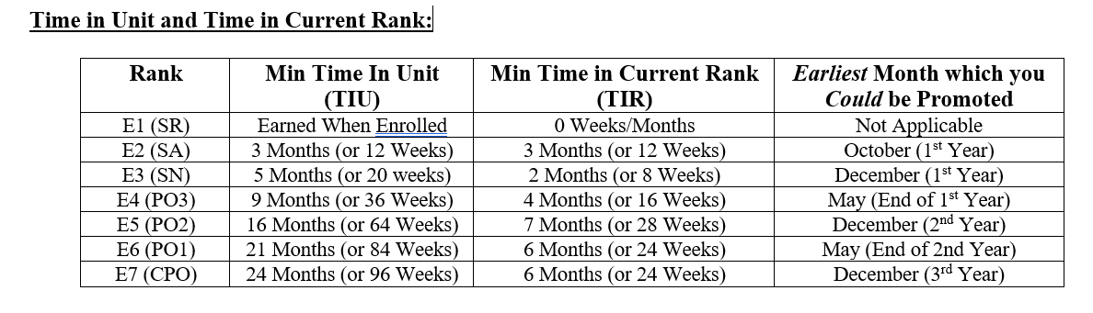

Además de tener un buen desempeño académico, recomendamos firmemente a todos los cadetes que participen en los siguientes eventos en Chaffey HS:

***DEPORTES*** (Para recibir crédito de deportes, un cadete debe estar en la lista del equipo y jugar en al menos cuatro competiciones). Los deportes de Chaffey incluyen fútbol, ​​béisbol, golf, baloncesto, voleibol, lucha libre, campo travieso, atletismo, sóftbol, ​​natación, waterpolo, tenis y/o porristas;

***CLUBES*** Los siguientes clubes se encuentran actualmente en la escuela Chaffey: Club de Anime, Club Arcade, A.S.B., Danza Folklórica, BSU, Club de ajedrez, Clase de 23,24,25,26, Jardín Comunitario, Equipo de danza, Equipo de Debate, Club empresarial, *Gateways, Hot Elements*, Key Club, Kiwins, Danza Latina, Club Leo, *Link Crew*, Mecha, Marina JROTC, Isleño del Pacifico, *Spectrum*, Club Tecnológico, *Thespians*, *Tiger Buddies*, Club de canto, Asesoramiento interpar, *T.A.R.T., Renaissance*, Anuario, Jóvenes académicos Afroamericanos;

***ARTES VISUALES Y EXTRACURRICULARES*** Banda, Drama, Coro, Artes escénicas, *Link Crew*

***ESTAR INSCRITOS*** En cursos A - G, Cursos Avanzados (AP) y/o clases de Honores, Sociedad Nacional de Honores, Cuadro de Honor, Patrulla aérea civil, *Scouting* (*Boy, Girl, Venture, Sea Scouts,* etc.)

*(Nota: se obtienen más puntos al lograr los premios Eagle o Gold). Exploradores de policía o bomberos.*

***SERVICIO A LA COMUNIDAD / ESCOLAR/HORAS DE SERVICIO ESCOLAR*** También hacemos un seguimiento y registramos las horas de servicio comunitario de un cadete cuando trabajamos con el programa Chaffey NJROTC, tales como horas de servicio de apoyo escolar, animar en los partidos de fútbol en el plantel y proporcionar escoltas para todos los eventos deportivos, y ayudar a otros programas y a maestros en Chaffey.

El ascenso a suboficial y luego al nivel de oficial es muy competitivo y siempre se hace dependiendo de cada caso. Los cadetes deben haber obtenido el rango de C/CPO de Suboficial o C/E7 antes de calificar para el rango de Oficial.

*CÓMO LOGRAR SER SUBOFICIAL O UN RANGO MÁS ALTO*

Para que los cadetes sean considerados para puestos de personal de comando, deben haber completado lo siguiente:

1. Deben haber permanecido inscritos en el programa Chaffey HS de la Marina JROTC durante un mínimo de dos años, preferiblemente tres años, para garantizar que saben cómo ejecutar sus responsabilidades;
2. Deben haber mantenido un promedio general de calificaciones de todas las clases de al menos 3.00 o más;
3. Deben haber completado un mínimo de 150 horas de servicio comunitario durante los dos o tres años anteriores;
4. Haber aprobado el PRT de la Armada durante el año anterior;
5. Deben haber completado la Academia de Vela de la Marina en Coronado (San Diego, CA) y/o la Academia de Liderazgo Avanzado de la Marina en la Base del Cuerpo de la Marina de Pendleton bajo el liderazgo de instructores calificados del JROTC de la Marina;
6. Deben haber trabajado en un puesto de jefe de departamento (Administrador, Suministros, Operaciones, Seguridad, Personal, Asuntos Públicos, Maestro de instrucción, Armería) y haber solicitado el puesto de C/comandante por escrito, completar su currículum y responder las preguntas requeridas sobre su desempeño;
7. Deben asistir a una entrevista de panel y responder preguntas adicionales formadas por el subdirector, director y/o representante de Chaffey HS, un entrenador, un consejero y los instructores de Chaffey HS NJROTC
8. Se calificará a cada solicitante y se seleccionará al oficial al mando cadete del año siguiente en función de las calificaciones superiores. A su vez, el comandante Cadete seleccionará su Estado Mayor de Comando.

La diferencia entre los suboficiales y los suboficiales y oficiales es simple: ***los suboficiales y los oficiales deben ser los MEJORES más sobresalientes en CADA área de todos los suboficiales ¡TODO EL TIEMPO!***

Tienen las mejores calificaciones, la mayor participación, sirven como el mejor ejemplo de exhibir espíritu de trabajar en equipo, tomar iniciativa, superar problemas, encargarse de las tareas y son EL modelo de decoro y uso del uniforme.

La tabla de los distintos rangos entre cadete marinero aprendiz y cadete/primer oficial se muestra en la siguiente tabla.

**RANGOS DE CADETE APRENDIZ DE MARINERO A TRAVÉS DE SUBOFICIAL PRINCIPAL**

|  |  |  |  |  |
| --- | --- | --- | --- | --- |
| JUNIOR ENLISTED  RANGOS DE CADETES  (1O Y 2O AÑO) | |  | SENIOR ENLISTED  RANGOS DE CADETES  (3O Y 4O AÑO) | |
| GRADO/RANGO | INSIGNIA |  | GRADO/RANGO | INSIGNIA |
| E1 - C/SR  Recluta Marino  (Todos los nuevos cadetes) | SIN  INSIGNIA |  | E6 - C/PO1  Oficial 1a Clase  (4o reporte de progreso - 2o semestre) | 34162/p412319088_24069.jpg |
| E2 - C/SA  Aprendiz de Marinero  (1er reporte de progreso) | 34162/p1083701107_24072.jpg |  | E7 - C/CPO  Oficial  (Se necesitan 2 años de NJROTC) | 34162/p46079477_24063.jpg |
| E3 - C/SN  Marinero  (1er reporte de progreso) | 34162/p1971167157_24074.jpg |  | E8 - C/SCPO  Primer Oficial  Se necesitan 2 años o más de NJROTC) | 34162/p618391188_24073.jpg |
| E4 - C/PO3  Oficial 3a Clase  (2o reporte de progreso – 1er semestre) | 34162/p780569515_24071.jpg |  | E9 - C/MCPO  Capitán de Oficiales Se necesitan 3 años o más de NJROTC) | 34162/p77498148_24068.jpg |
| E5 - C/PO2  Oficial 2a Clase  3er reporte de progreso - 2o semestre) | 34162/p40000067_24070.jpg |  |  |  |

Una vez que hayas decidido aceptar el puesto de Suboficial u Oficial, deberás cumplir con tu compromiso o deberás renunciar a tu puesto y regresar a C/Marinero. No puedes tener un rango de Suboficial u Oficial y optar por no hacer el trabajo asociado con ese rango. ¡Punto!

LOS PRIVILEGIOS DE SER SUBOFICIAL

1. ¡Puedes ***LIDERAR***! 2. ¡Puedes **APRENDER**! 3. ¡Puedes estar a ***CARGO*** de eventos!

Los privilegios de ser Suboficial u Oficial incluyen recibir favores, elogios y el respaldo de quienes tienen autoridad en la Escuela, el Distrito, la comunidad, así como aquellos con autoridad en los rangos de liderazgo de la Marina y el Cuerpo de la Marina. Esto puede ayudarte a obtener cartas de recomendación, nominaciones a academias, capacitación adicional, premios por desempeño y responsabilidad adicional, si lo deseas.

**INSIGNIAS DE RANGOS DE CADETES ENSIGN (O-1) A COMANDANTE (O-6)**

|  |  |  |  |  |
| --- | --- | --- | --- | --- |
| **GRADO/RANGO** | **INSIGNIA** |  | **GRADO/RANGO** | **INSIGNIA** |
| O1 - C/ENS  EMBLEMA | http://www.oocities.org/pentagon/bunker/5841/Rank/Navy/officers.gif |  | O4 - C/LCDR  LUGARTENINETE | http://www.oocities.org/pentagon/bunker/5841/Rank/Navy/officers.gif |
| O2 - C/LT(jg)  TENINETE  (GRADO JUNIOR) | http://www.oocities.org/pentagon/bunker/5841/Rank/Navy/officers.gif |  | O5 - C/CDR  TENIENTE | http://www.oocities.org/pentagon/bunker/5841/Rank/Navy/officers.gif |
| O3  TENIENTE C/LT | http://www.oocities.org/pentagon/bunker/5841/Rank/Navy/officers.gif |  | O6  CAPITÁN C/CAPT | http://www.oocities.org/pentagon/bunker/5841/Rank/Navy/officers.gif |

**INSIGNIAS DE LA MARINA JROTC**

## Los cadetes desean demostrar motivación, que son hábiles, capaces de liderar a otros y de completar las tareas asignadas. Una forma de hacerlo es ganando y usando premios de insignia de la Marina NJOTC. Los listones muestran a los demás su arduo trabajo y dedicación. Los premios d NJROTC se dividen en dos categorías: A) Se otorgan cuando se ganan; B) Otorgado UNA VEZ cada año en la ceremonia de premiación

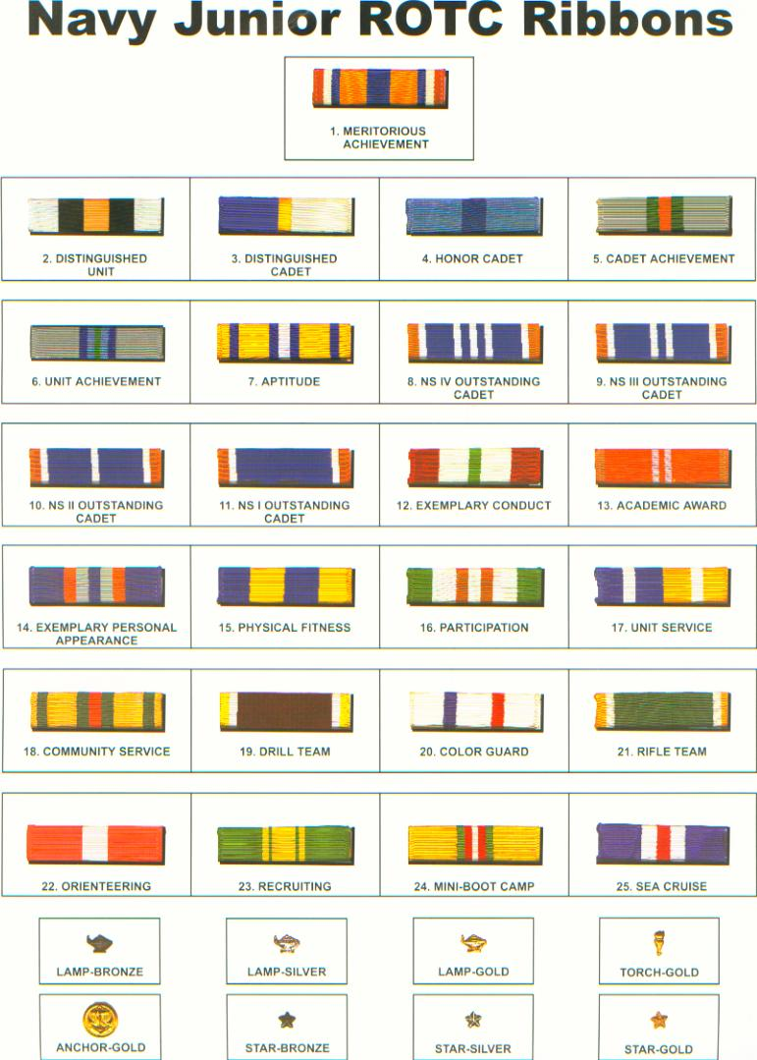

INSIGNIA NOMBRE ¿CÓMO OBTENERSE? \_\_\_\_\_\_\_\_\_\_\_\_\_\_\_\_\_\_\_

14 Exem. Apariencia Personal Los cadetes deben recibir calificación de “Sobresaliente” en su uniforme durante el AMI.

15 Aptitud física Los cadetes DEBEN tener los 3 documentos en su expediente (formulario de autorización, HRSQ, examen físico previo a los deportes) y deben obtener una puntuación lo suficientemente alta en flexiones, lagartijas y carrera de la milla. Deben aprobar los 3. Consulte el Manual de referencia para cadetes (CRM) para conocer parámetros específicos de acuerdo al género y edad.

16 Participación Debe completar por lo menos 3 eventos en cualquier categoría (ejercicio, servicio comunitario, escolta, orientación, competencia académica, *Brain Brawl*, servicio de unidad).

17 Unidad de servicio Debes completar un mínimo de 15 horas de apoyo escolar.

18 Servicio comunitario Debes completar un mínimo de 20 horas de servicio a la comunidad.

19 Equipos de entrenamiento Debes completar por lo menos 3 competencias en prácticas de equipo ya sea armado o desarmado.

20 *Color Guard* Debes completar por lo menos 3 eventos escolares, de la comunidad o competiciones de Color Guard.

21 Equipos con rifle Debes completar por lo menos 3 competiciones de rifle.

22 Orientación Debes completar por lo menos 3 competiciones de orientación (Mapa y brújula)

23 Reclutamiento Debes reclutar por lo menos dos nuevos cades que permanezcan en el programa por el semestre que reciban calificación aprobatoria.

24 Ejercicios básicos de liderazgo Debes completar por lo menos 3 días de entrenamiento introductorio Diseñadas para los cadetes de 1er año que no tengan conocimiento de NJROTC.

25 Cruceros Deberá zarpar en un barco, lancha u otra embarcación de vela, alejándose de la costa y muelle y de regreso.

1. LAS INSIGNIAS OTORGADAS ANUALMENTE incluyen los siguientes:



INSIGNIA NOMBRE ¿CÓMO SE OBTIENEN?

1 Logro meritorio Emitido por el Gerente de Área Once a los cadetes que demostraron consistentemente el más alto nivel de dedicación a la unidad en todo momento. Los cadetes deben haber obtenido la insignia Académico, el Premio Sobresaliente NS1, 2, 3 y/o 4, así como lA insignia de Aptitud para poder calificar para este premio.

2 Unidad distinguida Otorgado por el Centro de Capacitación y Educación Naval (en Chicago y Florida) después de comparar el nivel de desempeño de los puntos totales de fin de año de las 580 unidades de escuelas preparatorias del Navy JROTC. Este es un premio muy prestigioso y requiere, entre otras cosas, un sólido rendimiento académico, la finalización del programa de preparación SAT/ACT, aceptación en la universidad, participación en el club de cadetes y deportes, una fuerte participación en el servicio comunitario, una fuerte participación en las competencias del área y ganar competencias al más alto nivel. Las escuelas que no practican ni participan, generalmente no ganan este alto premio del Cuartel General de la Marina.

3 Cadete distinguido Otorgado al cadete en cada grado (9, 10, 11, 12) que tuvo la mayor contribución positiva a la unidad NJROTC, incluidos, entre otros, la posición académica general personal, aptitud, tarea, aptitud física, servicio comunitario, desempeño en ejercicios de práctica, desempeño de la escolta, actitud positiva y porte. Los cadetes deben haber obtenido sobresaliente, en NS1/NS2/NS3/NS4 así como la Insignia de Aptitud para calificar para este premio.

4 Cadete de honor Emitido al cadete en cada grado (9, 10, 11, 12) que tuvo el rendimiento académico/escolástico general más alto de todos los cursos, con una calificación NJROTC de 4.00 (A)

5 Cadete excelente Emitido por el gerente de área basado en un desempeño excepcional a largo plazo y contribuciones significativas en todas las áreas. Debe haber obtenido el Insignia de Aptitud de NJROTC para poder ser considerado para este premio.

6 Unidad de excelencia Emitido por Área Once, Gerente de Área en base al desempeño de la unidad reflejado en el informe de fin de año. Es similar al Premio Unidad Distinguida, pero con un premio menor.

7 Aptitud La aptitud es más que solo la calificación de un cadete en NJROTC. Es una medida de la participación total del cadete y su sólido desempeño en TODAS las áreas de la escuela en las que participa el programa Naval JROTC. Requiere gran dedicación, compromiso, excelencia académica, servicio comunitario, aptitud física, uso de uniforme, actitud positiva y desarrollo de liderazgo. Los requisitos específicos incluyen:

1. Entregar toda la documentación legal: (Autorización estándar, HRSQ y examen físico previo a los deportes);
2. Obtener una insignia Sobresaliente NS1, 2, 3 y/o 4 durante el año;
3. No tener historial disciplinario en el año;
4. Promedio total de calificaciones de 2.25 o superior en todos los cursos; 3.00 (B o superior) en NJROTC; No obtuviste "F" de calificación en ninguna clase
5. Calificación promedio de 85% en el año; menos de 2 marcas negativas por el uniforme;
6. Obtener la insignia PRT de la Marina (o si el cadete tiene asma, completó C/U y P/U
7. Estar presente en la Inspección Militar Anual (AMI);
8. Por lo menos 25 horas de servicio comunitario al año;
9. Participar en al menos dos eventos de competencia (Académico, Brain Brawl, Opciones Universitarias, Orientación, Practica de Clasificación de Ejercicios, Rifle de Aire, Cyber-Patriot o Práctica Deportiva);
10. Participar en un deporte y/o club escolar durante todo el año.
11. Contribuir con una cantidad significativa de tiempo para ayudar al Departamento de Administración o Suministros;
12. Participar en el Baile Militar Anual el año anterior (para cadetes NS2, NS3 y NS4;
13. Ser recomendado por el Estado Mayor y los Instructores de Ciencias Navales;

8-11 Excepcionales NS4/3/2/1 Los cadetes destacados: ¡SON EXCEPCIONALES! Los cadetes que no participan, no se ponen el uniforme, no asisten a funciones en las que participa el Batallón Chaffey NJROTC, no completan servicio comunitario, no sacan buenas calificaciones, se meten en problemas o llegan tarde, no califican para el título de “CADETES DESTACADOS” y no recibirán este reconocimiento. Deben haber completado cada año sucesivo del programa para recibir cada premio sucesivo. Por ejemplo, no pueden ganar el premio NS4 Sobresaliente solo porque ser un estudiante de 12º grado. Deben haber estado en el programa durante cuatro años. Los requisitos específicos para este premio incluyen lo siguiente:

1. No deben tener historial disciplinario en el año
2. Tener 2.25 total de calificaciones en todas sus clases; 3.00 (una B) o mejor en NJROTC; No sacar “F” de calificaciones en ninguna clase
3. Calificación promedio en el uniforme de 80% por semestre; menos de 2 marcas negativas por el uniforme;
4. Por lo menos 20 horas de servicio comunitario al año;
5. Haber participado en al menos un evento de competencia (académico, *Brain Brawl*, opciones universitarias, orientación, practicas, rifle de aire comprimido, *Cyber-Patriot* o competencia deportiva)

f) Completar al menos un área principal (Matemáticas, Verbal, Escritura) del curso de preparación para el examen SAT/ACT

1. Participar en al menos un evento de recaudación de fondos recaudando un mínimo de $30.00
2. Participar en el Baile Militar Anual
3. Recomendación por el Estado Mayor y los Instructores de Ciencias Navales e)

g) Participó en al menos un evento de recaudación de fondos recaudando un mínimo de $30.00

h) Participó en el Baile Militar Anual

i) Recomendado por el Estado Mayor y los Instructores de Ciencias Navales

12 Conducta ejemplar No tener historial disciplinario; Promedio general de calificaciones de 2.00 o mejor en NJROTC; No tener “F” de calificación en ninguna clase; Promedio en el uniforme de 80% y menos de 2 veces sin el uniforme; 10 o más horas de servicio comunitario

13 Reconocimiento Académico 3.00 promedio general en todos los cursos; 4,00 (A) en NJROTC; Participar en al menos 2 exámenes académicos, incluyendo el NAE, o 2 o más BB o *College Options Program*.

**RECONOCIMIENTOS DE FIN DE AÑO DE LA NAVAL JROTC**

## Al final del año, la Marina JROTC de Chaffey invita a varias organizaciones distinguidas a asistir a su ceremonia anual de premios. Estas organizaciones generalmente están asociadas con varios grupos fraternales de veteranos de todo el país y se complacen en reconocer y otorgar servicios EXCEPCIONALES, logros académicos y espíritu de equipo.

## Los cadetes que deseen recibir una o más de estas medallas deben esforzarse por desempeñarse constantemente a un nivel mucho más alto que la mayoría de los cadetes en el programa JROTC de la Marina. Las normas específicas para ser nominado para uno de estos premios se encuentran a continuación:

## 

|  |  |  |
| --- | --- | --- |
|  | **LEGIÓN AMERICANA**  APTITUDE MILITAR | Se otorga a un NS2/3/4 que: A. Se encuentre en el rango superior 25% de su clase de Ciencias Navales; B. Demuestre cualidades sobresalientes de liderazgo y excelente uso de uniforme; C. Siempre participe, sea un ejemplo a seguir para otros en áreas de servicio comunitario, académico, practicas, aptitud física y servicio escolar. D. Demuestre carácter moral y civismo sobresaliente. |
|  | **LEGIÓN AMERICANA**  APTITUDE ESCOLÁSTICA | Se otorga a un NS2/3/4 que: A. Se encuentre en el rango del 10% más de la clase Ciencias Navales; B. Demuestre excelente uso de uniforme; C. Siempre participe en servicio comunitario, académico, practicas, aptitud física y servicio escolar. D. Mantenga un promedio general de calificaciones (GPA) de 3.50 o superior en todas las clases durante el año; E. Participe en al menos 1 club escolar y/o deporte durante el año; F. Sea sobresaliente en carácter moral y civismo. |
|  | **ORDEN DE**  **DAEDALIANS** | La orden de Daedalians, la Fraternidad Nacional de Pilotos Militares Comisionados, se presenta a un estudiante de Segundo año que haya demostrado: A. Patriotismo, amor a la patria y servicio a nuestra nación; B. Haya mostrado el potencial y el deseo de seguir una carrera militar; C. Rango de los mejores del 10% de la clase JROTC; D. Obtenido un GPA de 3.25 o superior en el año; E. Haya participado en la unidad y dio un ejemplo positivo; F. Se encuentra en el20% más alto de su clase. |
|  | **PREMIO A**  **HIJAS DE LA REVOLUCIÓN AMERICANA** | Estar en el último año del programa NJROTC con dos o más años, que; A. Está entre el 25% de los mejores de su clase de último año en todas las materias, incluido NJROTC; B. Ha demostrado cualidades de confiabilidad, buen carácter moral y funciones escolares y de su unidad con apoyo confiable, buena asistencia y sin tener historial disciplinaria; C. Haya demostrado lealtad a la disciplina militar, incluyendo el decoro constante, el respeto por la autoridad, por la bandera y la Constitución de los EE. UU. y por el uniforme; D. Fuerte habilidad de liderazgo, que incluye alentar y motivar constante a los cadetes del tercer año para que tengan mejor desempeño por mejorar, y; E. Refleje consistentemente una comprensión fundamental y patriótica de la importancia de la capacitación del JROTC. |
|  | **PREMIO A**  **HIJOS DE LA REVOLUCIÓN AMERICANA** | Presentado a un NS2/3/4 sobresaliente que: A. Ha demostrado un alto grado de cualidades de liderazgo, un GPA de 2.50 en todas las clases, ha participado en clubes escolares y/o deportes, servicio comunitario; B. Fuerte porte militar, incluido el vestir orgullosa y constante del uniforme, respeto hacia la constitución y la bandera estadounidense, y excelente porte y decoro militar en todo momento; C. Excelencia general en actitud y apoyo hacia el programa JROTC, los instructores, buenos modales, puntualidad y apoyo a las políticas escolares. |
|  | **ORDEN DE**  **EL CORAZÓN PÚRPURA** | Presentado a un NS2/3/4 destacado que: A. Tenga una actitud positiva hacia el JROTC y el país; B. Ocupe un puesto de liderazgo en JROTC; C. Sea muy activo en los asuntos escolares y comunitarios; D. Haya obtenido un GPA de 3.00 o superior en TODAS las materias en el semestre anterior; |
|  | **ORDEN MILITAR DE**  **GUERRAS MUNDIALES**  **(MOWW)** | Este premio se entregará a un cadete de NS-I que; A. Sobresale en todos los aspectos militares y escolares; B. Mantenga el más alto decoro militar, disciplina personal y un GPA de 3.00 o superior en todas las materias; C. Participe en actividades extracurriculares, incluyendo deportes y servicio comunitario, y ha mostrado esfuerzo individual, incluyendo la participación en organizaciones externas, el deseo de servir a nuestra nación; D. Se haya comprometido a continuar el programa de Ciencias Náuticas para el próximo año escolar. |
|  | **ASOCIACIÓN MILITAR DE**  **OFICIALES DE AMERICA**  **(MOAA)** | Este premio se entregará a un cadete del 11o grado con 2 años o más en el programa que; A. Demuestre un carácter moral sobresaliente y un civismo fuerte; Trabajo en equipo y una actitud positiva de “si se puede”; B. Ha mantenido un GPA de 2.25 o superior C. Demuestre un alto grado de lealtad a su unidad, escuela y país, siempre tratando de mejorar la unidad, y D. Demuestre un potencial excepcional para el liderazgo militar (justo, predica con el ejemplo, ayuda otros, un fuerte servicio comunitario). |
| ROTC medal | **PREMIO DE LA**  **ASOCIACIÓN RESERVA DE MILITARES**  **(ROA)** | Los cadetes que pueden recibir este premio deben: A. Demostrar una actitud positiva hacia el plan de estudios de Ciencias Navales; B. Demostrar excelente apariencia personal (uso constante y profesional del uniforme, postura y arreglo personal); C. Poseer atributos personales excepcionales (iniciativa, juicio y confianza en sí mismo); D. Mostrar cortesía (puntualidad a clase, prontitud, obediencia y respeto); E. Tener un fuerte potencial de crecimiento (capacidad de responsabilidad, alta productividad, adaptabilidad al cambio, mantenimiento de los más altos estándares personales y éticos y fuertes convicciones positivas). |
|  | **PREMIO DE CEREMONIA ESCOCÉS DE FRANCO-MASONES** | Los cadetes que califiquen para este premio deben ser un NS2/3/4 sobresaliente que: A. Haya contribuido más entre los cadetes del plantel para alentar y demostrar el amor al país mediante hechos o conducta durante la participación en actividades extracurriculares o proyectos de servicio comunitario. B. Haya demostrado excelencia académica al estar en el 25% superior de su clase académica con una “B” (3.00 GPA) en todas las materias; C. Haya demostrado un potencial para un liderazgo sobresaliente al exhibir cualidades de confiabilidad, buen carácter, autodisciplina, buen civismo y patriotismo. |
|  | **SOJOURNERS NACIONAL** | Sobresaliente NS1/2/3 que A. Se encuentra entre el mejor 25% de todas sus clases académicas logrando un GPA de 2.50 (B+) en todas las clases; B. Fomenta y demuestra los ideales del americanismo tanto dentro del NJROTC CORPS como en el campus; C. Demuestra potencial para un liderazgo sobresaliente. |
|  | **PREMIO**  **STEPHEN DECATUR**  **1ER AÑO** | Poseer un carácter que refleje los valores fundamentales de Honor, Valor y Compromiso de la Marina, y que A. Demuestre potencial de liderazgo; B. Demuestre aptitud en NJROTC como lo demuestra la motivación; C. Cumplimiento del deber y porte militar; D. Recibe una "B" o mejor en NJROTC durante el año en curso y también; E. Tiene un mínimo de promedio acumulado "B" en estudios académicos. |
|  | **PREMIO**  **STEPHEN DECATUR**  **3ER AÑO** | Ha estado en el programa durante 3 años y posee un carácter que refleja los valores fundamentales de Honor, Valor y Compromiso de la Marina, y que  A. Demuestra potencial de liderazgo; B. Demuestra aptitud en NJROTC como la motivación; C. Cumplimiento del deber y porte militar; D. Recibe "B" o mejor calificación en NJROTC durante el año en curso y también; E. Tiene un mínimo de promedio acumulado de "B" en estudios académicos. |
|  | **PREMIO**  **VETERANOS**  **DE GUERRAS EXTRANJERAS** | Presentado a un NS3/4 sobresaliente con dos o más años en el programa que: A. Obtenga una calificación de "B" (3.00 o superior) GPA en todas las materias; B. Tenga una actitud positiva hacia NJROTC; C. Tiene porte y conducta militar sobresaliente; D. Posea fuertes atributos personales positivos como cortesía, confiabilidad, puntualidad, respeto y cooperación); E. Demuestre patriotismo (como ser miembro de la escolta o del equipo de instrucción) y promueve activamente el americanismo; F. Demuestra potencial de liderazgo; F. Activo en clubes/deportes de estudiantes |

*REQUISITOS PARA GRADUARSE CON LA ESTOLA DE CHAFFEY NJROTC*

*1. Debes completar al menos TRES (3), preferible CUATRO (4) años COMPLETOS en el NJROTC con Honores; NOTA: No debes tener historial disciplinario de cualquier dentro o fuera del plantel escolar ya que excluiría que un cadete de reciba la estola de Chaffey NJROTC. El honor es la quilla o base de los programas de la Academia Naval, el ROTC de la Marina Universitaria y el ROTC de la Marina Juvenil de Escuela preparatoria.*

*2. Debes completar los requisitos A-G*

*3. Debes haber mantenido un GPA de 3.25 o superior durante los cuatro años; No se permiten calificaciones de “F” ni “D” en ningún curso durante tu tiempo de la escuela preparatoria Chaffey.*

*4. Debes haber obtenido el rango de C/Suboficial o superior al tercer o cuarto año y permanecer en este rango o mejor; Las reducciones de rango debido a cursos reprobados eliminan la oportunidad de que un cadete reciba la estola de CHAFFEY NJROTC.*

*5. Debes haber completado un mínimo de 250 (o más horas de servicio comunitario y apoyo escolar durante los últimos tres o cuatro años);*

*6. Debes tener menos de 4 ausencias injustificadas y retardos por semestre durante los cuatro años que estés inscrito en Chaffey NJROTC).*

*7. Debes haber participado en al menos dos desfiles el tiempo que hayas estado en Chaffey NJROTC*

*8. Debes haber solicitado ingreso a al menos tres* colleges *o universidades en tu último año y haber recibido una respuesta de cada uno de los que hayas solicitado; (ser aceptado no es un requisito; solicitar ingreso a* colleges *o universidades es un requisito);*

*9. Debes llenar la solicitud FAFSA en tu último año;*

*10. Debes haber tomado el PSAT durante tu segundo año y el examen SAT y/o ACT al menos una vez en tu tercer y/o último año;*

*11. Debes haber dirigido un equipo de instrucción, un equipo académico, un equipo de escolta, un equipo de aptitud física o un equipo de instrucción de exhibición en dos o más clasificatorios de instrucción/académico/físico del Área 11;*

*12. Debes haber demostrado una colaboración sobresaliente con otros clubes, deportes y programas de la escuela Chaffey (drama, danza, coro, etc.) por lo menos por un año de tus cuatro años en Chaffey;*

*13. Debes haber servido como Oficial a Cargo (OIC) durante al menos dos eventos de servicio comunitario y dos eventos de apoyo escolar tanto en tu tercer y en tu último año;*

*14. No debes tener historial disciplinario de ningún tipo durante los cuatro años de inscripción en Chaffey NJROTC*

*15. No debes tener actitud negativa, ni faltas de respeto, arrogancia hacia cadetes superiores, instructores, otros maestros o ante la autoridad;*

*Nota: Solicitar y/o ingresar al ejército después de graduarte NO ES un requisito para obtener la estola de CHAFFEY NJROTC.*

**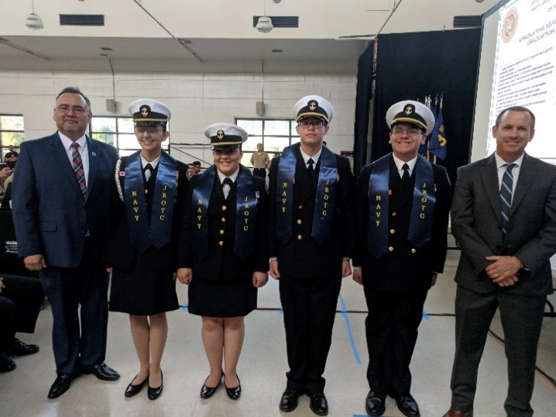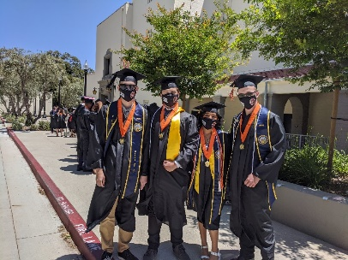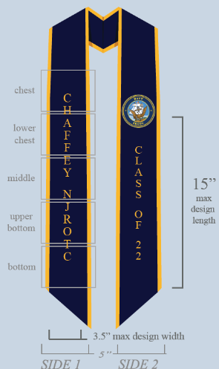**

**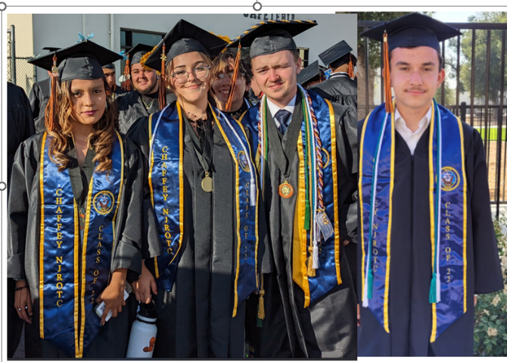**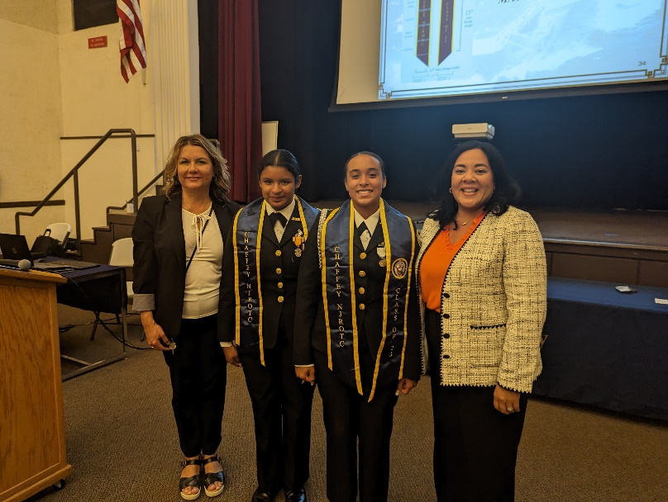

**EL SECRETO PARA SER UN ESTUDIANTE CON “As” DE CALIFICACIONES**

1. **Establecer prioridades** – Los mejores estudiantes no toleran intrusiones en el tiempo de estudio. Una vez que se abren los libros o se prenden la computadora, se apaga el teléfono, se apaga la televisión, se guardan las golosinas. El estudio es su trabajo; el trabajo se antepone al juego.

2. **Estudiar en dondequiera y donde sea**

* Un corredor a distancia que hacía ejercicio todos los días aprovechó el tiempo para memorizar términos de biología
* Un estudiante de medicina pegó una lista de vocabulario junto al botiquín para poder aprenderse una nueva palabra cada día mientras se cepillaba los dientes

Puedes estudiar donde sea y dondequiera, hay esa necesidad de ser consistente. Dedicarle espacio al estudio todos los días.

3. **Ser organizado** – Mantén todo en orden donde tengas las cosas al alcance de tus manos. Incluso los estudiantes que no tienen un área de estudio privada permanecen organizados. Una mochila o cajón mantiene juntos los suministros esenciales y reduce las búsquedas que hacen perder el tiempo. Usa una agenda que te ayudará a darle seguimiento a todas las materias y actividades de tu clase.

4. **Aprende a cómo leer** – El secreto para la Buena lectura es ser un lector active – continuamente, haz preguntas que conduzcan a una comprensión completa del mensaje del autor. Estudia por partes, resume frecuentemente de lo que acabas de leer. Haz una lista de Preguntas de material que no entiendes y pregúntaselo al profesor en la siguiente clase

5. **Programa tu tiempo** – Los estudiantes exitosos, cuando se les presenta un trabajo extenso, elaboran un cronograma dividen el proyecto en partes pequeñas para que no sea tan abrumador.

* Incluso los mejores estudiantes a veces posponen las cosas, pero, cuando eso sucede,

lo enfrentan y se quedan hasta medianoche si es necesario para asegurarse de cumplir la fecha límite.

6. **Toma buenos apuntes** – y úsalos. El maestro te pondrá a prueba en lo que él o ella

enfatiza. Eso es lo que encontrarás en tus notas.

* Los mejores estudiantes también toman notas mientras leen el texto asignado.
* La mayoría de las veces, los mejores estudiantes se toman uno o dos minutos al final de la clase para escribir un resumen de dos o tres oraciones de los puntos principales de la lección que quieren analizar antes de la clase del día siguiente.

7. **Organízate** – Los papeles organizados y limpios tienden obtener mejores calificaciones.

8. **Participa** – La percepción en la clase va más allá de solo hacer preguntas. Es cuestión de curiosidad intelectual.

* Las mejores calificaciones surgen de mejor comprensión

9. **Estudia con alguien más** – Hablar de tareas juntos, pueden ayudar a pensar en diferentes formas de solucionar el problema

10. **Evalúate a ti mismo** – Los estudiantes que formulan posibles preguntas de prueba a menudo encuentran muchas de las mismas preguntas en el examen y así obtener una puntuación más alta.

11. **Haz más de lo que se te pide** – Una parte del aprendizaje es la práctica. Entre más practiques, más aprendes.

12. **Apuntes** – Repasa tus apuntes frecuentemente – por lo menos una vez a la semana.

**UN SISTEMA DE ESTUDIO PARA UNA TAREA DE LECTURA**

1. **Escanea o échale un vistazo** a los títulos de las secciones y las primeras oraciones de los párrafos antes de leer el capítulo.

* Encuentra los temas principales y subtemas. Generalmente se encuentran en letras mayúsculas o cursiva al principio de cada sección.

2. **Piensa** en lo que estás tratando de encontrar. Esto te puede ayudar a contestar las

preguntas al final del capítulo. También intenta pensar en preguntas mientras echas un vistazo de los títulos de la sección y oraciones temáticas en el Paso 1.

* Si puedes pensar en preguntas mientras revisas, obtendrás una buena idea de lo que debes aprender de la tarea.

3. **Lee** el trabajo cuidadosamente, y mientras lo haces, piensa en las preguntas.

* Busca los puntos principales a medida que avanzas; estás buscando respuestas a las
* preguntas.

4. **Recuerda** y piensa sobre lo que lees después de completar el trabajo de lectura. Esto se puede hacerse revisando las preguntas y la lista de vocabulario al final de cada capítulo.

* Debes saber distinguir los puntos principales de la tarea de lectura e indicar o escribir los puntos secundarios debajo de los principales.
* Debes poder explicar los puntos principales *en tus propias palabras y entender* lo que estás diciendo.

5. **Escribe** respuestas cortas a las preguntas al final de cada capítulo en tu cuaderno o en tu carpeta. Con un cuaderno bien cuidado como este, puedes hacer un repaso rápido antes de clases y antes de exámenes o pruebas.

* La escritura puede considerarse parte del proceso de aprendizaje, ya que requiere que

recuerdes las respuestas.

6. **Repasa** tus respuestas a las preguntas del final del capítulo.

* El repaso puede hacerse en cualquier momento.

\* \* \* \* \* \* \* \* \* \* \* \* \* \* \* \* \* \* \* \* \* \* \* \* \* \* \* \* \* \* \* \* \* \* \* \* \* \* \* \* \* \* \* \* \* \* \* \* \* \*

Recuerda dos cosas:

1. Debes utilizar un sistema de estudio con frecuencia para que te pueda funcionar; y

2. La forma “normal” o “natural” de leer sin un buen patrón de estudio te dará

resultados pobres.

*BECAS DE LA ACADEMIA NAVAL Y LA MARINA ROTC*

Para aquellos que creen que están destinados o llamados a servir como oficial en una de las ramas del ejército de los EE. UU., la clave es comenzar temprano, tomar cursos AP y de Honor, obtener un promedio de calificaciones alto de al menos 3.20 o más, proponte estar entre el mejor 20% de tu clase, si es posible, participa en deportes universitarios, conviértete en un líder en clubes escolares, exploradores, JROTC, patrulla aérea civil, exploradores de policía y bomberos, teatro, banda, orquesta, coro, *Renassaince*, ASB , AVID, LINK Crew u otros grupos de apoyo de Chaffey, acumula horas de servicio comunitario y de apoyo al servicio escolar, y solicita y recibe una nominación de un Representante del Congreso, Senador, Vicepresidente o Presidente. Todo esto contribuye al posible nombramiento de un cadete en una de las principales academias militares del país, valorado en cientos de miles de dólares, y tu nombramiento como oficial en el servicio militar.

Ya sea que busques asistir a un importante programa universitario ROTC o un nombramiento en la Academia Naval, tu atención debe centrarse en cuántas de las casillas puedas marcar en los cuadros a continuación y en las páginas siguientes durante tus cuatro años en la escuela preparatoria.

Las becas de la Marina ROTC generalmente otorgan entre $ 200, 000 y $ 220,000 durante cuatro años y generalmente pagan matrícula, libros y un pequeño estipendio mensual. Los nombramientos en la Academia Naval de EE. UU. generalmente valen entre $ 450,000 y $ 550,000, según su especialización y los años necesarios para obtener un título especializado. Este nombramiento incluye matrícula, alojamiento y comida, libros, atención médica, viajes, honorarios de laboratorio y un estipendio mensual.

|  |  |  |  |  |  |  |  |  |  |  |  |  |  |  |  |  |  |  |  |  |
| --- | --- | --- | --- | --- | --- | --- | --- | --- | --- | --- | --- | --- | --- | --- | --- | --- | --- | --- | --- | --- |
| **ACTIVITY/GRADE** | **Legión americana Jr. Varsity, Babe Ruth, etc.**(no intramuros) | | | | **Equipos escolares Varsity** | | | | **Cartas de Varsity Obtenidas** | | | | **Capitán de equipo O**  **Cocapitán** | | | | **Estado/ Distrito/**  **Ciudad O Condado** (1er  lugar) (Explica) | | | |
| **A** | | | | **B** | | | | **C** | | | | **D** | | | | **E** | | | |
| **9** | **10** | **11** | **12** | **9** | **10** | **11** | **12** | **9** | **10** | **11** | **12** | **9** | **10** | **11** | **12** | **9** | **10** | **11** | **12** |
| **ENTRENADOR, GERENTE O INSTRUCTOR** |  |  |  |  |  |  |  |  |  |  |  |  |  |  |  |  |  |  |  |  |
| **BEISBOL/SOFTBOL** |  |  |  |  |  |  |  |  |  |  |  |  |  |  |  |  |  |  |  |  |
| **BASQUETBOL** |  |  |  |  |  |  |  |  |  |  |  |  |  |  |  |  |  |  |  |  |
| **REMO TRIPULACIÓN** |  |  |  |  |  |  |  |  |  |  |  |  |  |  |  |  |  |  |  |  |
| **CARRERAS A CAMPO TRAVIESA** |  |  |  |  |  |  |  |  |  |  |  |  |  |  |  |  |  |  |  |  |
| **FUTBOL AMERICANO/RUGBY** |  |  |  |  |  |  |  |  |  |  |  |  |  |  |  |  |  |  |  |  |
| **GOLF** |  |  |  |  |  |  |  |  |  |  |  |  |  |  |  |  |  |  |  |  |
| **GIMNASIA COMPETITIVA, DANZA, PORRISTAS** |  |  |  |  |  |  |  |  |  |  |  |  |  |  |  |  |  |  |  |  |
| **HOCKEY (DE CAMPO O EN HIELO)** |  |  |  |  |  |  |  |  |  |  |  |  |  |  |  |  |  |  |  |  |
| **JUDO, KARATE U OTRAS ARTES MARCIALES** |  |  |  |  |  |  |  |  |  |  |  |  |  |  |  |  |  |  |  |  |
| **LACROSSE** |  |  |  |  |  |  |  |  |  |  |  |  |  |  |  |  |  |  |  |  |
| **RIFLE/PISTOLA** |  |  |  |  |  |  |  |  |  |  |  |  |  |  |  |  |  |  |  |  |
| **ESQUI** |  |  |  |  |  |  |  |  |  |  |  |  |  |  |  |  |  |  |  |  |
| **FUTBOL (BALONPIE)** |  |  |  |  |  |  |  |  |  |  |  |  |  |  |  |  |  |  |  |  |
| **NATACIÓN/CLAVADOS** |  |  |  |  |  |  |  |  |  |  |  |  |  |  |  |  |  |  |  |  |
| **TENIS** |  |  |  |  |  |  |  |  |  |  |  |  |  |  |  |  |  |  |  |  |
| **ATLETISMO (interiores/exteriores)** |  |  |  |  |  |  |  |  |  |  |  |  |  |  |  |  |  |  |  |  |
| **VOLEYBOL** |  |  |  |  |  |  |  |  |  |  |  |  |  |  |  |  |  |  |  |  |
| **WATER POLO** |  |  |  |  |  |  |  |  |  |  |  |  |  |  |  |  |  |  |  |  |
| **LEVANTAMIENTO DE PESAS** |  |  |  |  |  |  |  |  |  |  |  |  |  |  |  |  |  |  |  |  |
| **LUCHAS** |  |  |  |  |  |  |  |  |  |  |  |  |  |  |  |  |  |  |  |  |

**BECAS DE LA ACADEMIA NAVAL Y LA MARINA ROTC** *(cont.)*

|  |  |  |  |
| --- | --- | --- | --- |
| Boy Scouts of America (Recuerda, si eres un official ya eres miembro) | ⬜ Miembro | ⬜ Eagle | ⬜ Líder de patrulla |
| Girl Scouts of America | ⬜ Miembro | ⬜ Beneficiario de premio de oro | ⬜ Oficial de tropa |
| Camp Fire Girls | ⬜ Miembro Club Horizon | ⬜ Asesor de campamento | ⬜ Rep Junta Regional |
| Rainbow Girls | ⬜ Miembro | ⬜ Oficial | ⬜ Gran Líder Supremo |
| Sea, Venture and Explorer Scouts | ⬜ Miembro | ⬜ Oficial de tropa | ⬜ Premio Plata |

|  |  |  |  |  |  |  |  |  |  |  |  |  |
| --- | --- | --- | --- | --- | --- | --- | --- | --- | --- | --- | --- | --- |
| **OFICIALES ESCOLARES** | **ASB/ CONSEJO ESC.** | | | | **CLASE** | | | | **CLUB ESCOLAR** | | | |
| **GRADO** | **9** | **10** | **11** | **12** | **9** | **10** | **11** | **12** | **9** | **10** | **11** | **12** |
| Presidente/Copresidente |  |  |  |  |  |  |  |  |  |  |  |  |
| Vicepresidente |  |  |  |  |  |  |  |  |  |  |  |  |
| Secretario/Tesorero |  |  |  |  |  |  |  |  |  |  |  |  |
| Represente/Comite |  |  |  |  |  |  |  |  |  |  |  |  |

|  |  |  |  |  |
| --- | --- | --- | --- | --- |
| PUBLICACIONES ESCOLARES |  |  |  |  |
| GRADO | 9 | 10 | 11 | 12 |
| Editor |  |  |  |  |
| Difusión o director de publicidad |  |  |  |  |
| Presentador, Deportes, Noticias, Editor de fotografía |  |  |  |  |
| Escritor-Reportero u otro miembro del personal Member |  |  |  |  |

|  |  |  |  |
| --- | --- | --- | --- |
| ORGANIZACIONES ESCOLARES | | | |
| Boy's/Girl's Nacional | Presidente | Vicepresidente | Delegado |
| Boy's/Girl's Estatal | Gobernador | Lt. Gobernador | Delegado |
| Sociedad Nacional de Honores Society | Presidente | Vicepresidente | Miembro |
| Club Beta | Presidente | Vicepresidente | Miembro |

|  |  |  |  |  |  |  |  |  |  |  |  |  |
| --- | --- | --- | --- | --- | --- | --- | --- | --- | --- | --- | --- | --- |
| BANDA ESCOLAR | Orquesta | | | | Choro | | | | Banda | | | |
| Grado | 9 | 10 | 11 | 12 | 9 | 10 | 11 | 12 | 9 | 10 | 11 | 12 |
| Director, Líder, o Bastonero |  |  |  |  |  |  |  |  |  |  |  |  |
| Miembro |  |  |  |  |  |  |  |  |  |  |  |  |

**BECAS DE LA ACADEMIA NAVAL Y LA MARINA ROTC** *(cont.)*

|  |  |  |  |  |  |  |
| --- | --- | --- | --- | --- | --- | --- |
| **OTRAS ACTIVIDADES INCLUYENDO JROTC Y PATRULLA CIVIL AEREA** | **9** | **10** | | **11** | | **12** |
| Participación en lectura competitiva, dramática o humorística |  |  | |  | |  |
| Participación en concurso de obras de teatro en un acto. |  |  | |  | |  |
| Participación como actor/actriz, director de escena o estudiante.  Director en una obra de teatro en tres actos ante una audiencia pública. |  |  | |  | |  |
| Equipo de entrenamiento / Portaestandarte |  |  | |  | |  |
| Porristas/ animadores |  |  | |  | |  |
| Juez de Club 4H |  |  | |  | |  |
| Miembro de Club 4H |  |  | |  | |  |
| DECA |  |  | |  | |  |
| Miembro activo de la Asociación de Vela. |  |  | |  | |  |
| Miembro cadete marino |  |  | |  | |  |
| Miembro JROTC / CAP (solo preparatoria) |  |  | |  | |  |
| JROTC/Cadete marino / Patrulla Civil Aerea |  |  | |  | |  |
| ¿Si estás en JROTC or CAP, en qué rama? | NAVAL | | MARINOS | | ARMY | |
| FUERZAS AEREAS | | CAP | | GUADIA COSTERA | |
| Junior Achievement | Presidente | | Vicepresidente | | Miembro | |
| Grupo eclesiástico | Presidente | | Vicepresidente | | Miembro | |

Los estudiantes deben dedicar los cuatro años de la escuela preparatoria para lograr su mejor desempeño en muchas áreas diferentes para ser considerados como competitivos. Tres ex estudiantes de Chaffey NJROTC, como tú, recibieron un nombramiento en la Academia Naval y dos de ellos ya se han graduado. ***Tú también puedes lograrlo***.

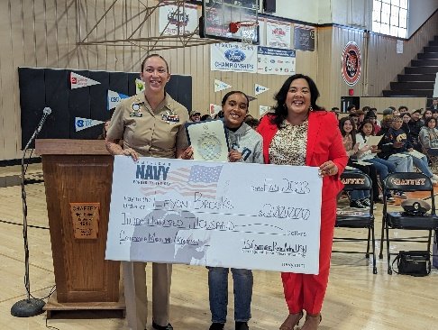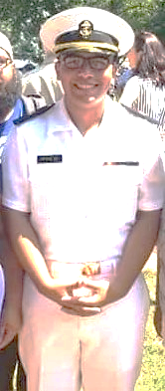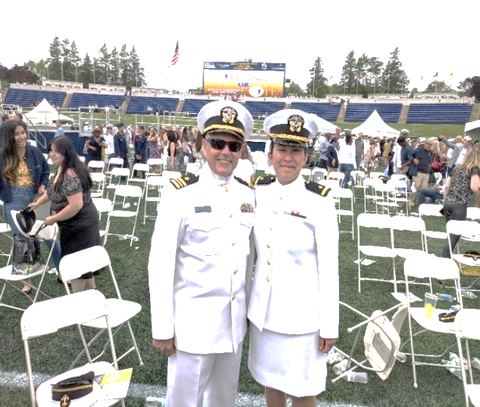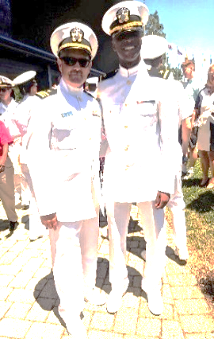

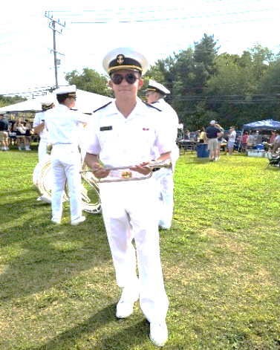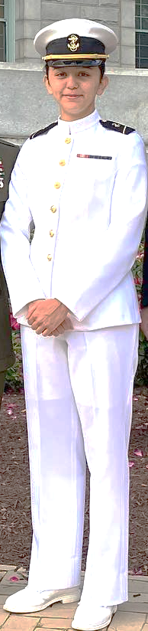

**LEYONI BROOKS**

**Midshipman**

**Universidad de California**

**San Diego**

**Navy ROTC**

**Chaffey Clase de 2023**

**Graduación projecteda**

**2027**

**JONATHAN SCHULER**

**Midshipman 4th Class**

**Clase de 2022 Chaffey**

**JESSICA FELIX**

**Midshipman 3rd Class**

**Clase de 2019 Chaffey**

**Graduada de NAPS 2020**

**Graduación projecteda**

**USNA 2026**

**JOSHUA REYES**

**Clase de 2019 Chaffey**

**JENNY INIGUEZ**

**LTJG, US NAVY**

**Clase de 2015 Chaffey**

**Graduado USNA 2021**

**BS Ingeniería Electrica**

**Oficial Naval de vuelo**

**Pensacola, FL**

**JELANI WILLIAMS**

**LT, US NAVY**

**Clase de 2015 Chaffey**

**Graduado deUSNA 2019**

**BS Ciencias de computación**

**Surface Officer**

**USS America (LHA-6)**

**Sasebo, Japan**

Para aquellos que gusten más información ya sea para la academia Naval de los EE.UU. o los programas ROTC de nivel universitario de la Marina, revisen las siguientes páginas. Esperemos que puedas determinar si esto es para ti o no. Cualquier duda que tengan favor de ponerse en contacto con LCDR Martin Jones.

**ACADEMIA NAVAL DE LOS ESTADOS UNIDOS**

**CONSEJOS GENERALES PARA LOS GRADOS 9-12**

**Grado 9º**

Tal vez sea muy pronto para entregar tu solicitud, pero no para prepararte. Al empezar ahora tendrás la ventaja de hacerte un candidato competitivo. La clave para la candidatura a la academia es simple: obtén buenas calificaciones en tus clases desafiantes y que estén enfocadas para la universidad, mantén espíritu competitivo participando en atletismo, y practicando tus habilidades de liderazgo en clubes y sirviendo en tu comunidad. Por ahora, por favor dale un vistazo a nuestra [página web de STEM](https://www.usna.edu/Admissions/Programs/STEM.php#fndtn-panel1-Attending), puedes obtener información sobre el campamento de Ciencia, Tecnología, Ingeniería y Matemáticas de la Academia Naval. Puedes solicitar para STEM como estudiante del 8º, 9º, 10º u 11º grado. ¡Te recomendamos que te inscribas a esta maravillosa oportunidad de ver la Academia Naval y explorar el mundo de STEM!

**Grado 10º**

Si estás en el 10º grado, debes continuar enfocándote en tus actividades académicas, extracurriculares, en roles de liderazgo y tomar el PSAT. Los estudiantes del 10º grado también tienen la posibilidad de inscribirse a STEM de verano. Al planificar tu plan de estudios de la escuela, debes tener en cuenta las siguientes sugerencias:

Para mejorar tus posibilidades de admisión, tu preparación dentro de la preparatoria debe incluir lo siguiente:

* **Matemáticas**: cuatro años de cursos de matemáticas, que incluyen una base sólida en geometría, álgebra y trigonometría. Los cursos de precálculo y cálculo también son muy valiosos y muy recomendables.
* **Ciencias**: un año de química y otro de física, con laboratorio si es posible.
* **Inglés**: cuatro años de cursos con especial enfoque al estudio y la práctica de una buena escritura. Los estudios de literatura inglesa y estadounidense son especialmente útiles como antecedentes para el estudio futuro de la literatura.

Para mejorar aún más su competitividad para la admisión, también se recomiendan los siguientes cursos:

* **Lengua Extranjera** - por lo menos dos años.
* **Historia** - un año completo de historia de los Estados Unidos y, cuando sea posible, un año completo de historia europea o historia mundial.
* **Es recomendable tomar** **cursos introductorios de computación y mecanografía**, ya que los guardiamarinas deben usar computadoras personales en la mayoría de los cursos.

Recomendamos **Cursos de honores, colocación avanzada, y bachillerato internacional** si se ofrecen.

**Grado 11o**

Estudiantes del 11º grado favor de estar al pendiente de las fechas limites que se indican a continuación:

**A principios de diciembre de tu 11º año (si no antes)**: Toma los exámenes de ACT y SAT a tiempo y cuando los ofrezcan, si no obtienes buena calificación en uno, toma otro. La academia Naval combina los puntajes más altos para evaluar su competitividad, ya sea en los exámenes de matemáticas o los verbales.

* **Enero-marzo de tu onceavo año:** Llena una solicitud para el Seminario de Verano de la USNA. Esta solicitud también sirve como solicitud preliminar, por lo que no es necesario presentar otra.
* **Abril de tu onceavo año:** Llena una solicitud preliminar (si no te inscribiste al Seminario de Verano). Si cumples con los estándares académicos mínimos, se te notificará que eres un candidato oficial y se te darán instrucciones sobre cómo completar el resto de tu solicitud en línea.
* **Primavera de tu onceavo año**: Comienza a comunicarte con las oficinas de tus representantes y de los dos senadores de EE. UU. para solicitar una nominación. Muchos miembros del Congreso fijaron una fecha límite a principios del otoño para las solicitudes de nominación. Consulten sus sitios web para determinar sus procedimientos.
* **Junio de su onceavo año a febrero de su doceavo año**: Llena en línea la solicitud de tu examen médico y la evaluación de aptitud física como candidato.

**Grado 12º**

Si ya estás cursando el 12º grado, llena en este enlace una [solicitud preliminar](https://www.usna.edu/Admissions/Apply/index.php#fndtn-panel1-Steps-for) lo antes posible. Si cumples con los estándares académicos mínimos, se te notificará que eres un candidato oficial y se te darán instrucciones sobre cómo completar el resto de tu solicitud en línea. Debes asegurarte de estar al pendiente de tu solicitud, prestando mucha atención a las fechas límite para las nominaciones individuales al Congreso. También te sugerimos que leas nuestra página de preguntas frecuentes y trata de aprender más sobre *life at USNA* para tomar una decisión más informada sobre la universidad. Si crees que la USNA es para ti, ¡comienza a prepararte físicamente para los desafíos del *Plebe Summer* en el verano y para solicitar entra a [apply now](https://www.usna.edu/Admissions/Apply/index.php)!

REQUISITOS

Calificas para postularte a la Academia Naval de los Estados Unidos si cumples con los siguientes criterios:

* Ser ciudadano de Los Estados Unidos
* Edades entre 17 a 23 años (para el 1o de julio del año de entrada)
* Soltero
* No estar embarazada o tener dependientes
* Tener un número de Seguro Social válido (si no cuentas con un número de Seguro Social, puedes solicitar una tarjeta aquí <https://www.ssa.gov)>

Si está en la preparatoria, pero no tienes la edad suficiente para presentar una solicitud, puedes registrarse en la USNA para recibir información sobre nuestros [programas de verano](https://www.usna.edu/Admissions/Programs/index.php).

Si estás interesado en asistir a la universidad con una beca del ROTC de la Marina o a través de la Academia Naval de los EE. UU., y luego servir como oficial en el ejército, habla con LCDR Jones. Debes de tener en cuenta que es nuestro deseo que sigas cualquier carrera que sea de tu interés, civil o militar, y cuando sea posible queremos que vayas a la universidad.

MARINA JROTC DE CHAFFEY PUESTOS DEL PERSONAL DE MANDO

***(¿A dónde pertenezco?)***

VICEPRESIDENTE DE EE. UU.

KAMALA HARRIS

PRESIDENTE DE EE. UU. JOSEPH BIDEN

MARINA JROTC DE CHAFFEY/OFICIAL AL COMANDO ***(TÚ - ROJO)***

***(CADETES – AZUL)***

INSTRUCTOR DE CIENCIAS NAVALES

SHCM (E9) (SW/AW) HECTOR RAZO, USN (RET)

SECNAV

HONORABLE CARLOS DEL TORO

JEFE DE OPERACIONES NAVALES

ADM MICHAEL GILDAY, USN

SUBDIRECTOR

TREVOR WOOLERY

DIRECTORA

CHRISTINA MARTINEZ

SECDEF

HONORABLE LLOYD AUSTIN

GOVERNADOR DE CALIFORNIA

GAVIN NEWSOM

SUPERINTENDENTE ESCOLAR DEL CONDADO DE SAN BERNARDINO

TED ALEJANDRE (LTCOL USAF DE LA RESERVA)

MESA DIRECTIVA DE CHAFFEY

SEÑORES: SUE OVITT, GIL ZENDEJAS, SHARI MEGAW, DONALD ENGLISH

. ART BUSTAMANTE,

CNET

RADM [JEFFREY CZEREWKO](http://www.netc.navy.mil/Who-We-Are/NETC-Leadership/NETC-Leadership-Display/Article/3422621/rear-admiral-jeffrey-czerewko/), USN

SUPERINTENDENTE

DR. MAT HOLTON

NSTC

RADM CRAIG T. MATTINGLY, USN

GERENTE DE AREA

CDR THOMAS GARCIA, USN (RET)

INSTRUCTOR DE CIENCIAS NAVAL SUPERIOR

LCDR MARTIN JONES, USN (RET)

**¡ SERVIMOS!**

**LOS INTERESES DE CHAFFEY**



PADRES, TUTORES, COMUNIDAD



MAESTROS



CONSEJEROS



ENTRENADORESRES



SECUNDARIA / PRIMARIA



MUSEOS, PARQUES



OTROS NJROTC



CLUBES DE CHAFFEY



DEPORTES CHAFFEY



BANDA/DANZA/CORO DE CHAFFEY

BAND/DANCE/CHOIR



AYUNTAMIENTO/ALCALDE

**EL HORARIO MILITAR**

**La hora que se muestra aquí es 0225 (de la mañana) o 1425 (por la tarde).**

**2400**

**1300**

**2300**

**1200**

**0100**

**1100**

**1400**

**2200**

**0200**

**1000**

**2100**

**1500**

**0300**

**0900**

**0400**

**2000**

**0800**

**1600**

**0500**

**0700**

**1700**

**0600**

**1900**

**1800**

**ALFABETO FONÉTICO**

**A – ALPHA (AL-FAH) N – NOVEMBER (NO-VEM-BER)**

**B – BRAVO (BRAH-VOH) O – OSCAR (OSS-CAH)**

**C – CHARLIE (CHAR-LEE) P – PAPA (PAH-PAH)**

**D – DELTA (DELL-TAH) Q – QUEBEC (KEH-BECK)**

**E – ECHO (ECK-OH) R – ROMEO (ROW-ME-OH)**

**F – FOXTROT (FOKS-TROT) S – SIERRA (SEE-AIR-RAH)**

**G – GOLF (GOLF) T – TANGO (TANG –GO)**

**H – HOTEL (HOH-TELL) U – UNIFORM (YOU-NEE-FORM)**

**I – INDIA (IN-DEE-AH) V – VICTOR (VIK-TAH)**

**J – JULIETT (JEW-LEE-ETT) W – WHISKEY (WISS-KEY)**

**K – KILO (KEY-LOH) X – X-RAY (ECKS-RAY)**

**L – LIMA (LEE-MAH) Y – YANKEE (YANG-KEE)**

**M – MIKE (MIKE) Z – ZULU (ZOO-LOO)**

BANDERAS DE SEÑALES MARINAS, CÓDIGOS MORSE Y SEÑALES DE SEMÁFORO

|  |  |  |  |  |  |  |
| --- | --- | --- | --- | --- | --- | --- |
| **ALPHA** | **BRAVO** | **CHARLIE** | **DELTA** | **ECHO** | **FOXTROT** | **GOLF** |
| Letter A Signal Flag | Letter B Signal Flag | Letter C Signal Flag | Letter D Signal Flag | Letter E Signal Flag | Letter F Signal Flag | Letter G Signal Flag |
| **•˗** | **˗•••** | **˗•˗•** | **˗••** | **•** | **••˗•** | **˗˗•** |
| visual_flag_signals_semaphore.jpg | visual_flag_signals_semaphore.jpg | visual_flag_signals_semaphore.jpg | visual_flag_signals_semaphore.jpg | visual_flag_signals_semaphore.jpg | visual_flag_signals_semaphore.jpg | visual_flag_signals_semaphore.jpg |
|  |  |  |  |  |  |  |
| **HOTEL** | **INDIA** | **JULIET** | **KILO** | **LIMA** | **MIKE** | **NOVEMBER** |
| Letter H Signal Flag | Letter I Signal Flag | Letter J Signal Flag | Letter K Signal Flag | Letter L Signal Flag | Letter M Signal Flag | Letter N Signal Flag |
| **••••** | **••** | **•˗˗˗** | **˗•˗** | **•˗••** | **˗˗** | **˗•** |
| visual_flag_signals_semaphore.jpg | visual_flag_signals_semaphore.jpg | visual_flag_signals_semaphore.jpg | visual_flag_signals_semaphore.jpg | visual_flag_signals_semaphore.jpg | visual_flag_signals_semaphore.jpg | visual_flag_signals_semaphore.jpg |
|  |  |  |  |  |  |  |
| **OSCAR** | **PAPA** | **QUEBEC** | **ROMEO** | **SIERRA** | **TANGO** | **UNIFORM** |
| Letter O Signal Flag | Letter P Signal Flag | Letter Q Signal Flag | Letter R Signal Flag | Letter S Signal Flag | Letter T Signal Flag | Letter U Signal Flag |
| **˗˗˗** | **•˗˗•** | **˗˗•˗** | **•˗•** | **•••** | **˗** | **••˗** |
| visual_flag_signals_semaphore.jpg | visual_flag_signals_semaphore.jpg | visual_flag_signals_semaphore.jpg | visual_flag_signals_semaphore.jpg | visual_flag_signals_semaphore.jpg | visual_flag_signals_semaphore.jpg | visual_flag_signals_semaphore.jpg |
|  |  |  |  |  |  |  |
| VICTOR | WHISKEY | XRAY | YANKEE | ZEBRA |  |  |
| Letter V Signal Flag | Letter W Signal Flag | Letter X Signal Flag | Letter Y Signal Flag | Letter Z Signal Flag |  |  |
| **•••˗** | **•˗˗** | **˗••˗** | **˗•˗˗** | **˗˗••** |  |  |
| visual_flag_signals_semaphore.jpg | visual_flag_signals_semaphore.jpg | visual_flag_signals_semaphore.jpg | visual_flag_signals_semaphore.jpg | visual_flag_signals_semaphore.jpg |  |  |

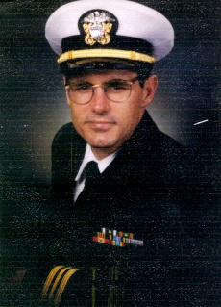

**LIEUTENANT COMMANDER MARTIN A. JONES, USN (RET.)**

**Instructor Superior de Ciencias Navales**

LCDR Jones Nació en Detroit, Michigan. A los cinco años de edad, la familia de LCDR Jones se mudó de Detroit, Michigan a San Diego, CA, donde paso la gran parte de su juventud. Durante sus años de preparatoria, dio cuatro años de servicio en una unidad del JROTC del Ejército en la escuela preparatoria, Madison en San Diego, California, trabajando con el equipo de Puntería de Rifle al aire libre, el Equipo de Instrucción Armada y el Equipo de Tambor y Corneta.

Al graduarse de la preparatoria en 1973, LCDR Jones se unió a la Fuerza Aérea de los EE. UU. y se desempeñó como especialista en control de armas en sistemas de aeronaves electrónicas y mecánicas. Estuvo sirviendo en la Base de la Fuerza Aérea de Lackland (San Antonio, TX), la Base de la Fuerza Aérea de Lowry (Denver, Colorado), la Base de la Fuerza Aérea Luke (Phoenix, Arizona) y la Base de la Fuerza Aérea de Clark (República de Filipinas) hasta 1979.

Durante su carrera en la Fuerza Aérea desde 1973 a 1979, él (entonces) SGT Jones trabajó en los siguientes aviones:

F-4 Phantoms F-15 Eagle F-111 Aardvarks B-52 Stratofortress

Durante su estancia en Filipinas, el LCDR Jones comenzó a asistir a la universidad gracias a la Ley GI. Completó su licenciatura en Administración de Empresas (con énfasis en Análisis Cuantitativo) y una especialización en Economía, se gradúo en 1982 y solicitó para ser oficial naval de EE. UU. a través de la Escuela de candidatos a oficiales (OCS) en Newport, RI. LCDR Jones asistió a la OCS y en enero de 1983 fue comisionado por el presidente como alférez en la Marina de los EE. UU. en junio de 1983. Después de diez años, el LCDR Jones solicitó y fue aceptado en la Escuela de Posgrado de la Marina en Monterey, California, donde obtuvo su Maestría en Ciencias en Gestión Logística en 1993.

Durante su carrera en la Armada, el LCDR Jones trabajó en los siguientes aviones y sirvió en los siguientes buques de la Armada y estaciones de la Armada, en apoyo de grupos de portaaviones y destructores, grupos anfibios, Unidades Expedicionarias de la Infantería de Marina (MEU 11 y 31) y sirvió en el Comando de Sistemas Aéreos Navales, Washington DC en el programa V-22 Osprey durante su desarrollo a gran escala de 1987 a 1989.

AERONAVES:

F-14 Tomcats F-18 Hornets AV-8B Harriers V-22 Ospreys

AH-1W Cobras UH-1N Hueys CH-46 CH-53

BUQUES:

USS Tripoli, (LPH-10) USS Carl Vinson (CVN-70) USS Tarawa (LHA-1)

ESTACIONES NAVALES

Naval Station Providence, Rhode Island Navy Supply Corps School, Athens, GA

32nd St Naval Station, San Diego, CA Aviation Maintenance Officer School, Pensacola, FL

Naval Air Systems, Washington DC Naval Air Station Miramar, San Diego

Fighter Squadron 111 (Sundowners), San Diego, CA Navy Postgraduate School, Monterey, CA

Naval Air Station Lemoore, Lemoore, CA 32nd St Naval Station, San Diego, CA (Final)

Durante su carrera militar de 23-year LCDR Jones fue enviado al Golfo Pérsico y al Mar Rojo tres veces, navegando a través del océano Índico, Pacífico y Atlántico. Los lugares que visitó incluyen Hawái, Guam, Japón, Hong Kong, Singapur, Malasia, Australia, Corea, Vietnam, Sri Lanka, Diego García, Kuwait, Bahrein, Irak, Jebel Ali, Qatar, Eritrea (África), Aquaba (Jordania), Israel y Alaska. Después de retirarse de la Marina de los EE. UU., LCDR Jones se desempeñó como gerente de una empresa internacional, empleando a 800 personas, sirviendo a miles de clientes al rededor del mundo con fines de viajar. El LCDR Jones se convirtió en maestro del JROTC de la Marina en 2003. Ha trabajado en Lancaster, CA, Fallon, NV, Corona, CA y ahora en Chaffey HS. Ha estado en Chaffey desde 2013.

Se desempeña como uno de los Asesores de Admisión de la Academia Naval de los EE. UU. (Oficial Azul y Oro) y atiende a estudiantes en 19 escuelas preparatorias desde La Verne hasta Rialto, CA en el condado de San Bernardino, las ocho escuelas preparatorias en Chaffey Joint Union HS District Upland HS, Ontario Christian, Western Christian y United Christian High School. El LCDR Jones ha estado casado durante 45 años con Elizabeth J. Valdez. Les gusta pasar tiempo con sus tres hijos y cinco nietos, viajan, acampan, hacen senderismo y disfrutan de la buena comida. Residen en Etiwanda (Rancho Cucamonga), CA.

**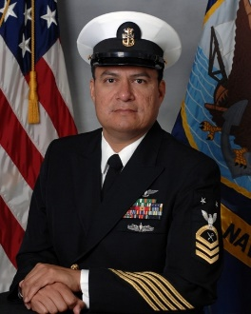MASTER CHIEF HECTOR RAZO (SHCM /AW/SW), US NAVY (RET)**

**Instructor de Ciencias Navales**

****

Máster Chief Razo nació en México, y fue criado en la Ciudad Rio Grande, Texas. Se graduó de la Escuela preparatoria de la Ciudad de Río Grande en mayo de 1987. Dio su servicio en la Marina de los Estados Unidos comenzando el 9 de septiembre de 1987 hasta el 30 de septiembre de 2017.

Sirvió a bordo de cinco buques. Entre ellos se encuentran:

USS BELKNAP (CG 26), Con puerto base en Gaeta, Italia,

USS CARL VINSON (CVN 70), en Bremerton, Washington,

USS FIFE (DD 991), en Yokosuka, Japón,

USS MCCLUSKY (FFG 41), Donde fue MCCLUSKY’s 2000 ¡Marinero del año!

USS RONALD REAGAN (CVN 76), y

USS CARL VINSON (CVN 70) con puerto base en San Diego, CA.

En tierra firme, el sargento mayor Razo sirvió en los siguientes comandos:

Defense Commissary Agency, Kingsville, TX, como instructor

Fleet Training Center, San Diego, como comandante de la Nave de la Fuerza, Naval Surface Forces, Pacific Fleet en Coronado, y

Naval Medical Center San Diego, alistado Líder Superior de la Dirección de Administración como Líder Alistado Superior

Durante los 30 años de carrera naval, el sargento mayor Razo, recibió premios que incluyeron la Medalla al Servicio Meritorio, la Medalla de Elogio de la Armada, la Medalla al Logro de la Armada, la Medalla al Servicio Voluntario Militar Sobresaliente y varios premios de campaña y unidad. Fue certificado como Especialista en Entrenamiento Maestro y Especialista en Entrenamiento a Flote.

Mientras estaba en servicio activo, obtuvo un Título de Asociado en Estudios Generales de Central Texas College, una Licenciatura en Ciencias en Educación de la Fuerza Laboral de la Universidad del Sur de Illinois, una Licenciatura en Historia de la Universidad Nacional y una Maestría en Ciencias de la Universidad del Sur de Illinois. Licenciado en Ciencias de la Educación por la Universidad del Sur de Illinois. Reside con su esposa Marina en Murrieta, California.

NOTES:

|  |
| --- |
|  |
|  |
|  |
|  |
|  |
|  |
|  |
|  |
|  |
|  |
|  |
|  |
|  |
|  |
|  |
|  |
|  |
|  |
|  |
|  |